2020

Índice

1. Introducción. 4
2. Integrantes 4
3. Comisiones 6
3.1 Comisión Jurídica: 6
3.2 Comisión Académica 6
3.3 Comisión Legislativa: 7
4. Hitos del año 2014. 7
4.1. Reunión con Ricardo Rincón (18/08/2014) 7
4.2. Foro "Proyecto de ley: Nuevo estatus jurídico para los Animales en Chile" (17/11/2014) 9
4.3. Reunión con Jesús Mosterín (17/11/2014) 9
4.4. Acto por el día de los Animales, Madrid, España (14/12/2014). 11
4.5. Participación en Ley No. 21.020. 13
5. Hitos del año 2015. 14
5.1. Nota sobre la Fundación en El Ciudadano (10/04/2015). 14
5.2. Nota sobre la Fundación en HoyxHoy (16/04/2015). 15
5.3. Reunión con Daniel Farcas (18/05/2015) 16
5.4. Jornada Preparatoria Congreso Derecho Animal (8/06/2015) 17
5.5. Publicación de instructivo sobre copropiedad. (8/07/2015) 17
5.6. Entrevista con Presidente de la Corte Suprema de Justicia de Chile. (23/07/2015) 19
5.7. I Coloquio de Derecho Animal en la Universidad Católica del Norte (28/09/15) 20
5.8. Exposición en Foro de Derecho Animal “Por un nuevo estatuto jurídico” (16/10/2015) 21
6. Hitos del año 2016. 22
6.1. Nota Una Victoria para Viña MEGA (Enero de 2016). 22
6.2. Entrevista en Canal de Pelos (18/06/2016) 23
6.3. Convocatoria Revista Derecho y Humanidades (Junio de 2016). 24
6.4. Reunión con Ricardo Quezada abogado de la Universidad de Chile, Magister en la Universidad de Nueva York y profesor de Derecho Civil de la Universidad de Chile para la revisión del Proyecto de Ley acerca del estatuto jurídico de los animales en el Código Civil (28/06/2016) 25
6.5. Asistencia a foro de PARDA sobre tracción a sangre. (2/07/2016) 26
6.6. Lanzamiento de Proyecto de Ley “Boletín 10830-07: Cambio de Estatuto Jurídico de los animales en el Código Civil” (3/08/2016) 27
6.7. Peter Singer en Chile (3 y 4/11/2016) 28
7. Hitos del año 2017. 29
7.1. Entrevista en reportaje de La Tercera (3/02/2017) 29
7.2. Publicación de tesis de pregrado de Daniela Guajardo de la carrera de Derecho en la Universidad de Chile “¿Cuál es el estatus moral de los animales no humanos?” (Marzo 2017) 30
7.3. Publicación de tesis de pregrado de Julio Pérez de la carrera de Derecho en la Universidad de Chile “Feminismo y derecho animal: naturalización de compromisos sexistas y especialistas en la regulación jurídica.” (Marzo 2017) 30
7.4. Entrevista en reportaje de Canal 13 (12/09/2017) 31
7.5. Foro “Derecho Animal, una disciplina global” en la Universidad de Chile, invitando a la exponente extranjera Sharon Núñez y José Valle de la ONG internacional Igualdad Animal (13/09/2017) 32
7.6. Publicación Revista Derecho y Humanidades (30/09/17) 34
7.7. Curso de actualización en la Universidad de Chile (24 y 25/11/2017 y 1 y 2/12/2017) 35
8. Hitos del año 2018. 36
8.1. Lanzamiento de libro de Óscar Horta (24/02/2018) 36
8.2. Publicación de carta al director en El Mostrador sobre rodeo (6/04/2018) 37
8.3. Entrevista en Radio Juan Gómez Millas sobre el estatus jurídico de los animales en Chile (25/04/2018). 38
8.4. Publicación de tesis de pregrado de Derecho en la Universidad de Chile de Ariadna Beroiz “El animal no humano como nuevo sujeto de derecho constitucional” (Agosto 2018) 39
8.5. Asistencia a lanzamiento de Ley de Tenencia Responsable de Mascotas. (26/08/2018) 40
8.6. Presentación de ponencias en III Coloquios de Derecho Animal de la Universidad Católica del Norte. (28/09/2018). 41
8.7. Ponencia en Liceo Eugenia María de Hostos (19/10/2018). 42
8.8. Interposición querella por maltrato animal ante el Juzgado de Garantía de Colina (05/11/18) 43
8.9. Representación de activistas de Animal Libre que fueron formalizados por detener el rodeo (7/11/18) 44
8.10. Exposición en La Facultad de Derecho de la Universidad Adolfo Ibáñez de Viña del Mar 46
9. Hitos del año 2019 47
9.1 Charla junto a Te Protejo y Humane Society International sobre experimentación en animales. 47
9.2 Coloquio tesistas en Derecho Animal 47
9.3 Charla U. Andes sobre zoológicos y regulación jurídica. 47
9.4 Charla Animales en la Constitución, Facultad de Medicina, Universidad de Valparaíso. 47
9.5 Ejecución proyecto estatal “Animales y Familia”. SUBDERE. 47
9.6 Charla “Animales y Derecho de Familia”, Facultad de Derecho, Universidad de Chile. 47
10. Hitos 2020 48
10.1 Charla Animales en la Constitución, Feria Impulsa Veg 48
10.2 Charla Animales en la Constitución, Centro Cultural Concha y Toro 48

Introducción.

La Fundación Derecho y Defensa Animal nace en el año 2014 a raíz de la inquietud de un grupo de estudiantes de la Universidad de Chile en torno al interés en los animales no humanos.
Por una parte, Ariadna Beroiz y Javiera Farga, se reunían sábado a sábado para interiorizarse en lecturas de Derecho Animal de forma autodidacta, por otra parte, Marysabel Pavez y Daniela Guajardo conformaban la Comisión de Medio Ambiente del Centro de Alumnos (fundando el área “animales”). Mediante esta comisión se realizó un foro el año 2014 en la Facultad de Derecho de la Universidad Universidad de Chile al cual asistieron ellas cuatro y Mariana vön Muhlenbrock.
El 18 de abril de 2014 decidieron fundar un grupo que se reuniría sábado a sábado para organizarse sólo en torno a la temática de los animales y el derecho.
Hemos trabajado de manera ininterrumpida durante todo este periodo.

Integrantes

Al finalizar cada año se abre convocatoria para nuevos miembros mediante un proceso de selección imparcial, quienes se integran a inicios del año siguiente. Todos son estudiantes de Derecho, egresados de Derecho o abogados.

2.1 Integrantes actuales.

Aliaga, Constanza | Egresada, Universidad de Chile | Comisión jurídica
Ascencio, Antonia | 4to año, Universidad de Chile | Comisión jurídica
Beroiz, Ariadna | Abogada, Universidad de Chile | Comisión jurídica
Catalán, Daniela | Egresada, Universidad de Chile | Comisión legislativa
Campos, Valeria | Egresada, Universidad de Chile | Comisión académica
Charpentier, Javiera | Abogada, Universidad de Chile | Comisión jurídica
Farga, Javiera | Egresada, Universidad de Chile | Comisión académica
Guajardo, Daniela | Abogada, Universidad de Chile | Comisión jurídica
Gumucio, Constanza | Abogada, Universidad de Chile | Comisión académica
Pavez, Marysabel | Egresada, Universidad de Chile | Comisión legislativa
Tapia, María Francisca | Egresada, Universidad de Chile | Encargada de tesorería.  Congelada (no pertenece a ninguna comisión, examen de grado)
Valenzuela, Francisca | 4to año, Universidad de Chile | Comisión académica
vön Muhlenbrock, Mariana | Egresada, Universidad de Chile | Congelada (no pertenece a ninguna comisión, en Australia)
Zaror, Catalina | Abogada, Universidad Adolfo Ibáñez | Comisión jurídica
2.2. Nuevos integrantes
Espinoza, Claudia | Abogada, Universidad Adolfo Ibañez | Comisión jurídica
Fritz, Javiera | 4to año, Universidad de Chile | Comisión legislativa
Montecino, Diego | Egresado, Universidad de Chile | Comisión legislativa
Oyanedel, Macarena | 5to año, Universidad Finis Terrae | Comisión jurídica
Sánchez, Fernanda | 4to año, Universidad de Valparaíso | Comisión académica
Ulloa, Arlette | 5to año, Universidad de Chile | Comisión académica

2.3. Ex integrantes
Binfa, José | Universidad Mayor
Acosta, Gabriela | Universidad de Chile
Arévalo, Fabiola | Universidad de Chile
Barriga, Carolina | Universidad de Chile
Bouchet, Nicole | Universidad de Chile
Campos, Patricia | Universidad Diego Portales
Coghlan, Francesca | Universidad Adolfo Ibáñez
Cordero, Lorena | Universidad de Chile
De Carli, Valentina | Universidad Alberto Hurtado
Escalona, María | Universidad de Chile
Flores, Nicolás | Universidad de Chile
Goeffrey, Dafne | Universidad Católica de Valparaíso
Llanos, Ignacio | Universidad de Chile
Mallea, Rodrigo | Universidad de Chile
Moller, Erwin | Universidad de Chile
Montenegro, Cristina | Universidad Adolfo Ibáñez
Perez, Julio | Universidad de Chile
Poblete, Marcela | Universidad de Chile
Pruneda, Alyson | Universidad de Chile
Ried, Nicolás | Universidad de Chile
Rosenberg, Karin | Universidad de Valparaíso
Skewes, Fernanda | Universidad de Chile
Vergara, Florencia | Universidad de Chile
Villablanca, Camila | Universidad de Chile

Comisiones

El trabajo de la Fundación se divide en tres comisiones: Jurídica, Académica y Legislativa.

Comisión Jurídica:
- Realizar litigio estratégico para lograr cambiar la situación de los animales jurisprudencialmente.
  - Llevar causas pro bono en que los animales sean los directos afectados.

- Resolver dudas de la ciudadanía con respecto a temas de derecho animal
  - Contestar mensajes en línea, llamados cuando es el caso, dictar charlas de ser necesario.

- Posicionar a la Fundación como un ente calificado para hablar de la aplicación del Derecho Animal en Chile.
  - Interacción con los medios de comunicación a través de cartas al director, artículos.
  - Realizar entrevistas
  - Mantener vigencia en redes sociales.

- Obtener ingresos para poder mantener la labor pro bono, a su vez, proporcionar una opción flexible de pagos a los usuarios.
  - Llevar causas de diversos ámbitos que no estén contra la ética de la Fundación, pero que generen ingresos (familia, comercial, civil, laboral, etc).

3.2 Comisión Académica
- Posicionar al Derecho Animal como una rama del Derecho estable en Chile
  - Organizar charlas
  - Dictar charlas
  - Escribir artículos
  - Desarrollo de la primera Revista de Derecho Animal Chilena
  - Dictar y organizar cursos institucionales de Derecho Animal en Universidades Chilenas.

- Posicionar a la Fundación como un ente calificado para hablar de la teoría del Derecho Animal en Chile.
  - Interacción con los medios de comunicación a través de cartas al director, artículos.
  - Realizar entrevistas
  - Mantener vigencia en redes sociales.

- Obtener ingresos para poder mantener la labor pro bono.
  - Postulación a fondos concursables.

Comisión Legislativa:
- Posicionar leyes, ordenanzas decretos y reglamentos
  - Organizar charlas
  - Dictar charlas
  - Redacción de documentos informativos simples para políticos
  - Redacción de proyectos de ley
  - Realizar lobby parlamentario transversal.

- Posicionar a la Fundación como un ente calificado para hablar de la legislación Animal en Chile.
  - Realizar lobby parlamentario
  - Interacción con los medios de comunicación a través de cartas al director, artículos.
  - Realizar entrevistas
  - Mantener vigencia en redes sociales.

Hitos del año 2014.

Reunión con Ricardo Rincón (18/08/2014)

Nos reunimos con el, entonces diputado, Ricardo Rincón, en el ex Congreso Nacional, para discutir sobre la importancia de comenzar a legislar sobre el Derecho Animal.
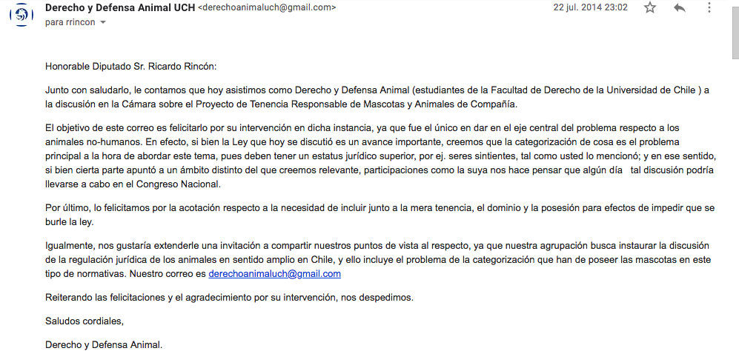

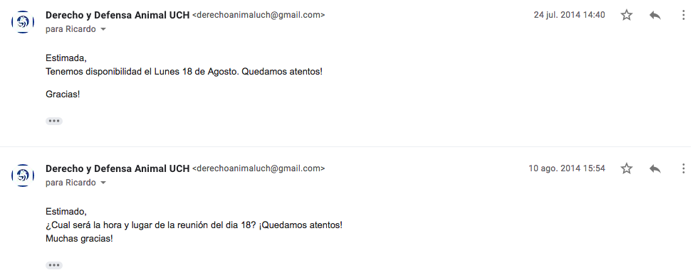
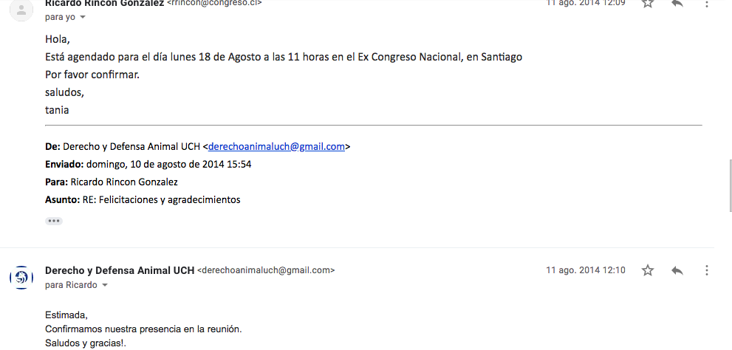

Foro "Proyecto de ley: Nuevo estatus jurídico para los Animales en Chile" (17/11/2014)

En conjunto con el Departamento de Derecho Privado de la Facultad de Derecho de la Universidad de Chile, convocamos al primer foro de Derecho Animal en dicha facultad. Expusieron los profesores Rodrigo Gil y Juan Pablo Mañalich, el diputado Ricardo Rincón y Mariana von Mühlenbrock, integrante de la Fundación.
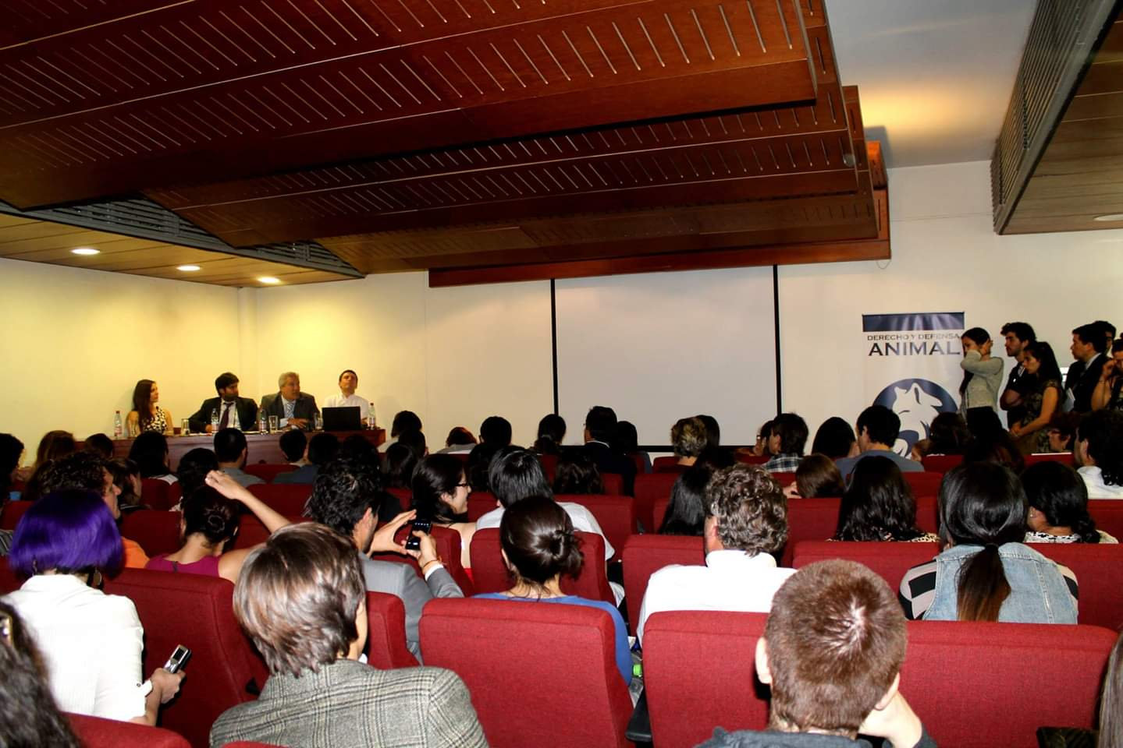
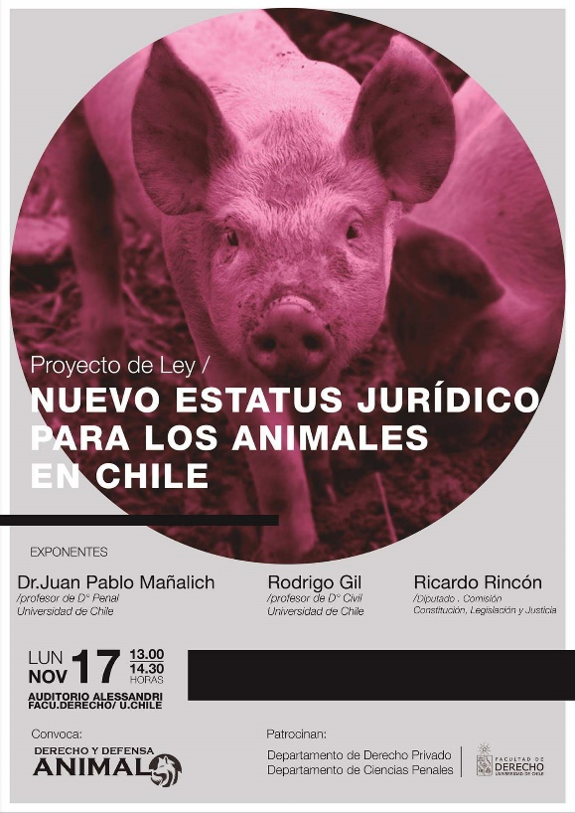

Reunión con Jesús Mosterín (17/11/2014)

La miembro de la Fundación, Ariadna Beroiz, se reunió en Barcelona con el destacado filósofo y exponente de Derecho Animal, Jesús Mosterín, para discutir la incipiente relevancia de la disciplina en Latinoamérica y especialmente en Chile.
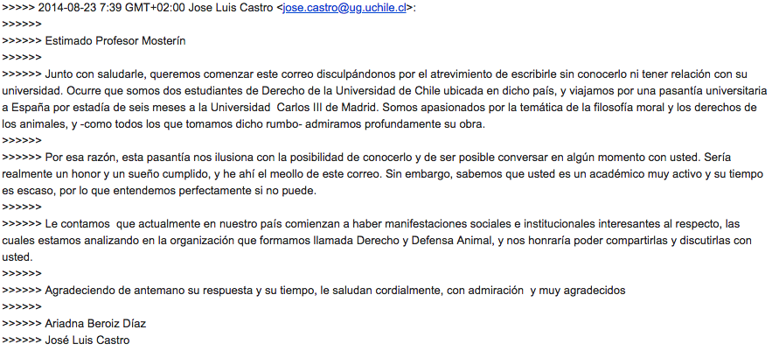
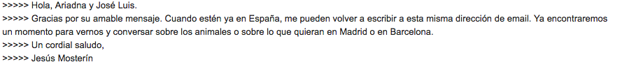
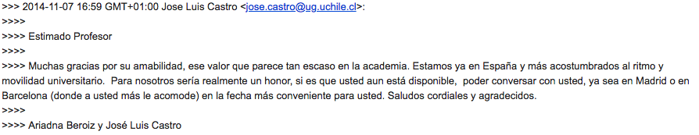
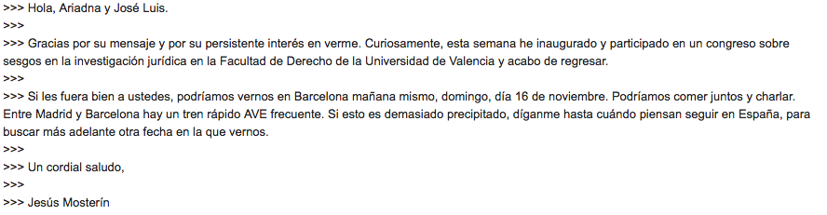
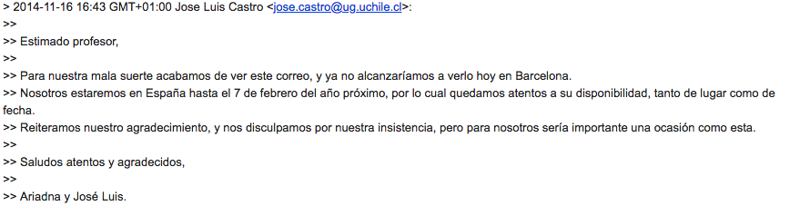
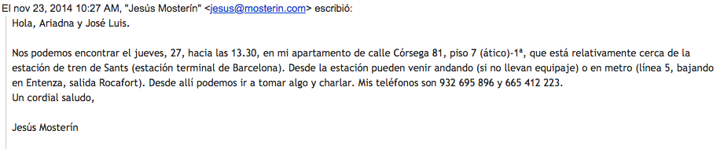
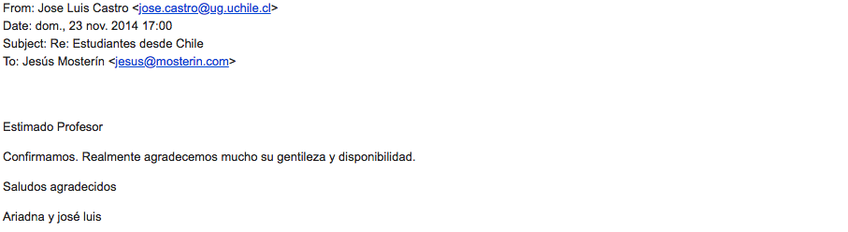

Acto por el día de los Animales, Madrid, España (14/12/2014).

La integrante de la Fundación, Ariadna Beroiz, concurrió en representación de la Fundación a una conmemoración por el día de los derechos de los animales, en Madrid, España, junto a otras organizaciones, tales como Igualdad Animal, entre otras.
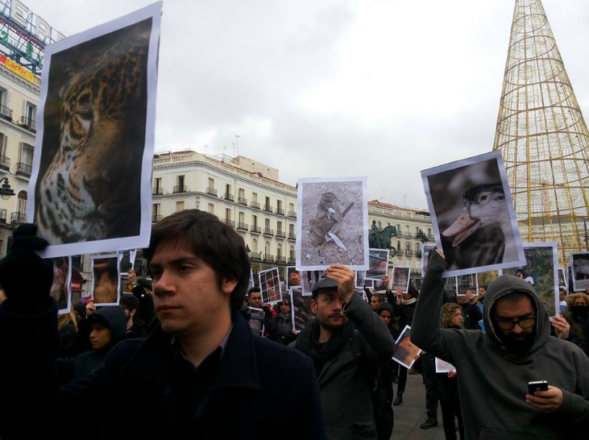

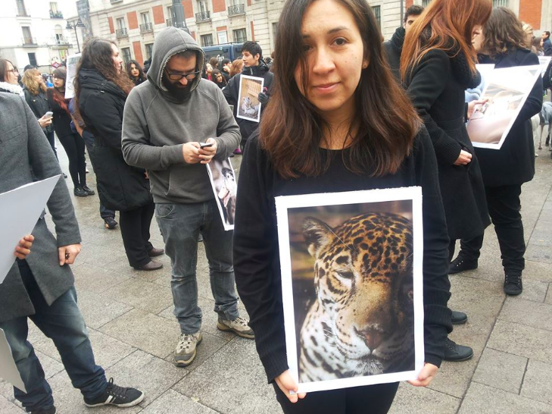

Participación en Ley No. 21.020.

Durante el año 2014, asistimos como Fundación a las continuas sesiones de discusión en el Congreso Nacional, para la promulgación de la Ley No. 21.020, sobre tenencia responsable de mascotas y animales de compañía, se dejó constancia de esto en la historia de la ley.

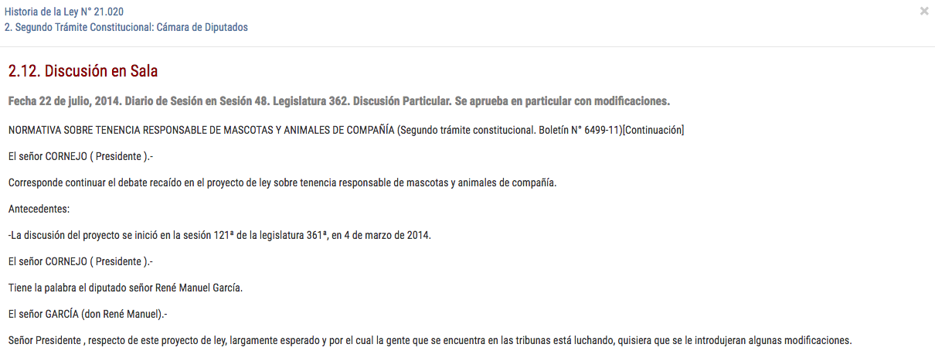

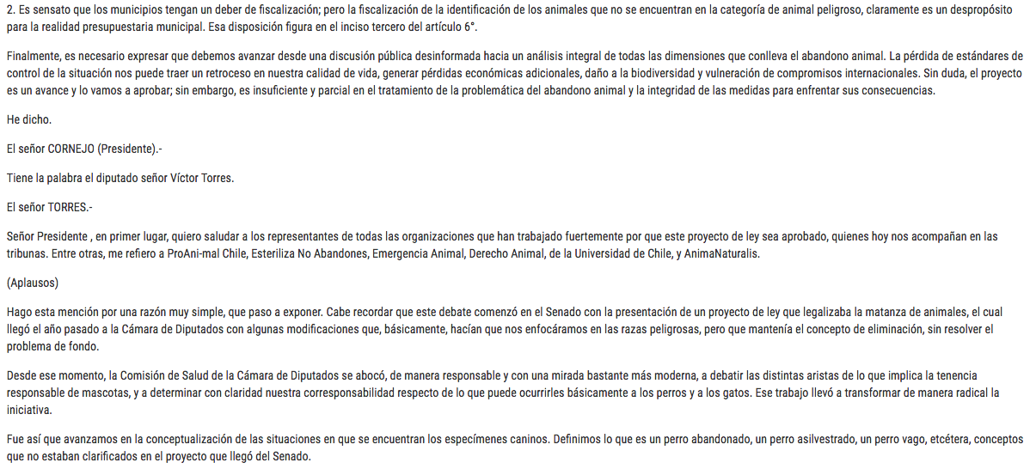

Hitos del año 2015.

Nota sobre la Fundación en El Ciudadano (10/04/2015).

El día 10 de abril de 2015, el medio de prensa El Ciudadano publicó una entrevista a miembros de la Fundación, en relación a su labor en la disciplina del Derecho Animal.
Link a la noticia: https://www.elciudadano.cl/reportaje-destacado/los-futuros-abogados-de-la-chile-que-dan-la-pelea-por-el-derecho-animal/04/10/
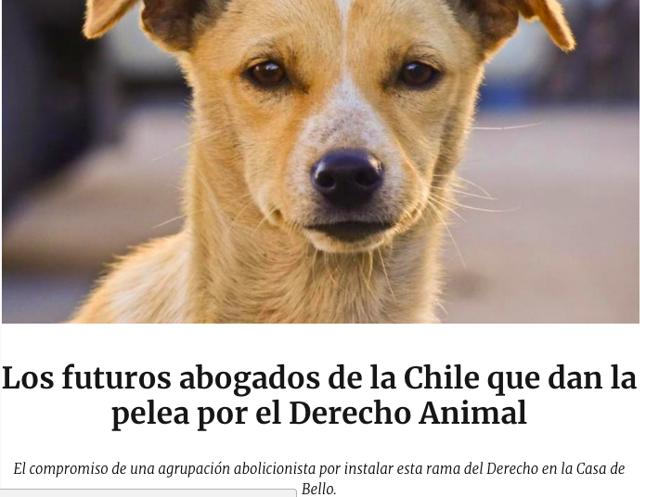

Nota sobre la Fundación en HoyxHoy (16/04/2015).

El día 16 de abril de 2015, el diario HoyxHoy publicó una nota en relación a la labor de la Fundación en la disciplina del Derecho Animal.
Link a la noticia: http://www.hoyxhoy.cl/2015/04/16/full/cuerpo-principal/8/

Reunión con Daniel Farcas (18/05/2015)

Miembros de la Fundación se reunieron con el diputado Daniel Farcas, en relación a la discusión del proyecto de ley, boletín No. 9722-12.
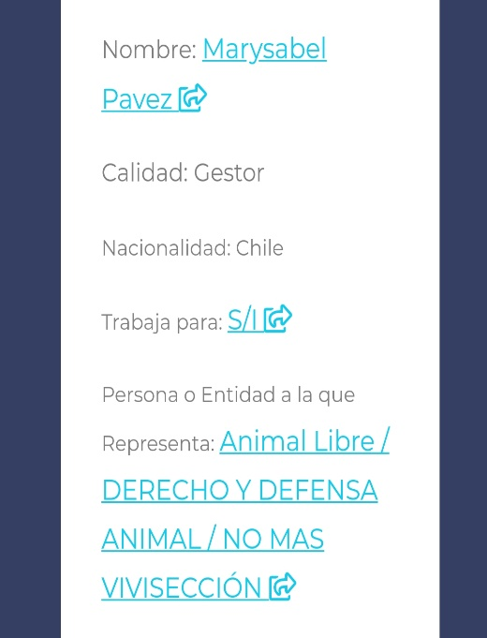
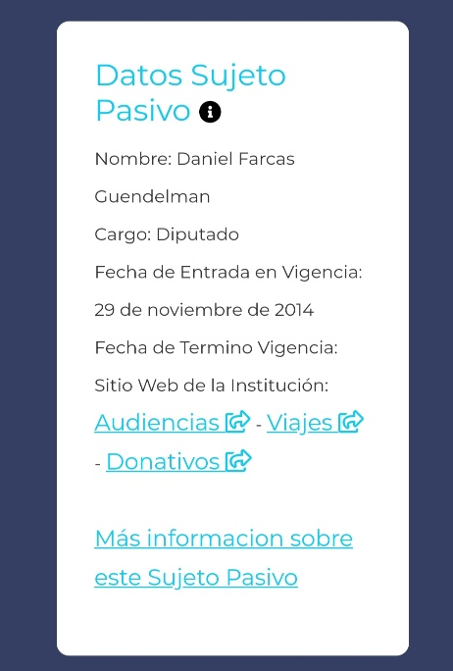
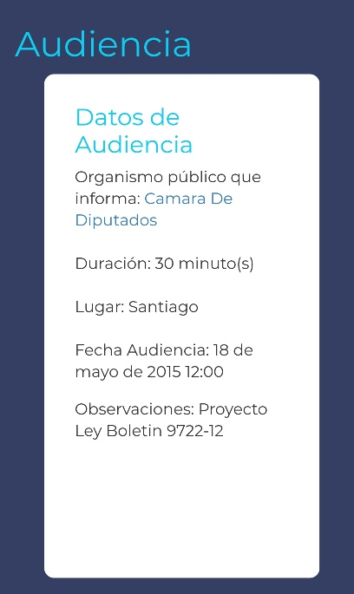

Jornada Preparatoria Congreso Derecho Animal (8/06/2015)

En dicho día se realizó la primera Jornada Preparatoria para el Congreso de Derecho Animal organizado por la Fundación. Se llevó a cabo en el Aula Magna de la Facultad de Derecho de la Universidad de Chile, y expuso el profesor de la Universidad Pompeu Fabra, doctor Eze Páez y el abogado de la Universidad de Chile y Doctor en Filosofía de la Universidad de Oxford, Miguel Orellana.
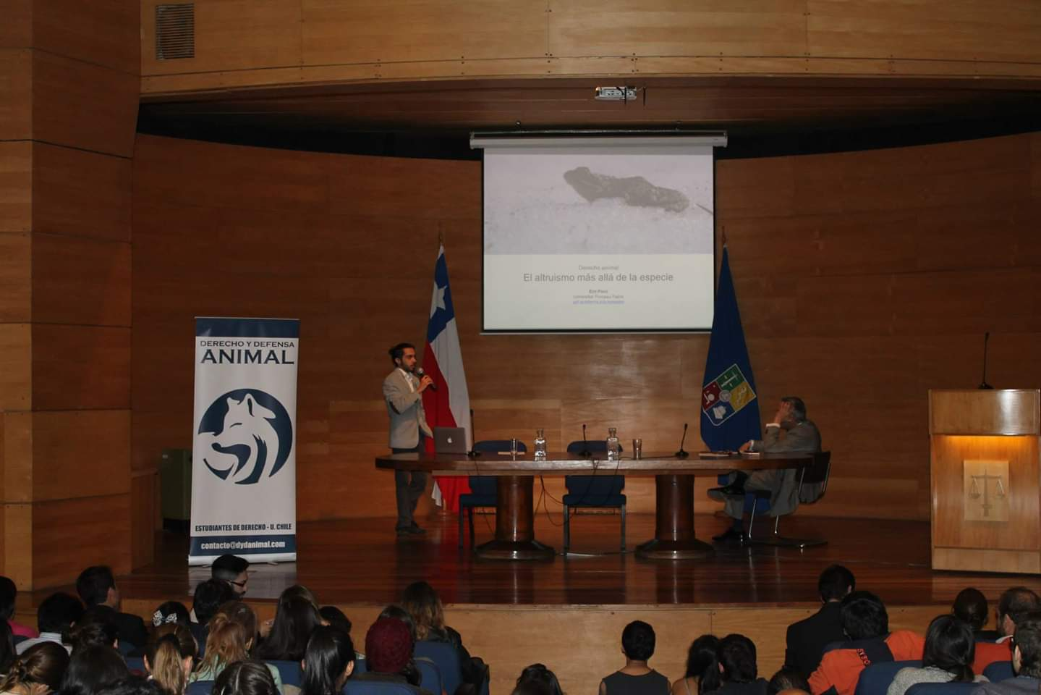
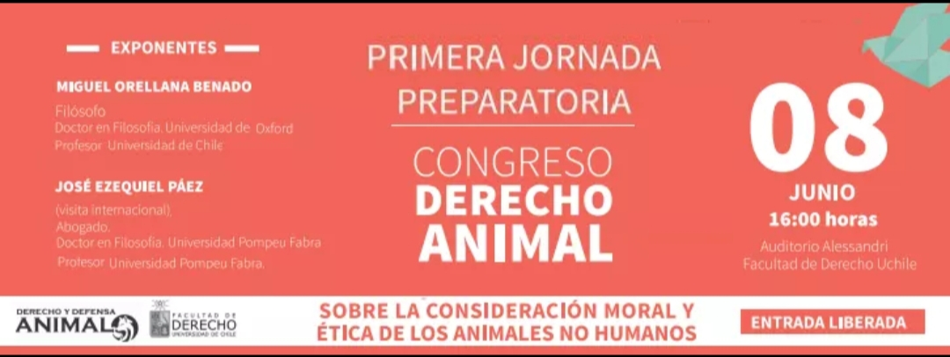

Publicación de instructivo sobre copropiedad. (8/07/2015)

El referido día, la Fundación publicó su primer instructivo sobre temas de copropiedad inmobiliaria, en relación a la tenencia responsable de mascotas.
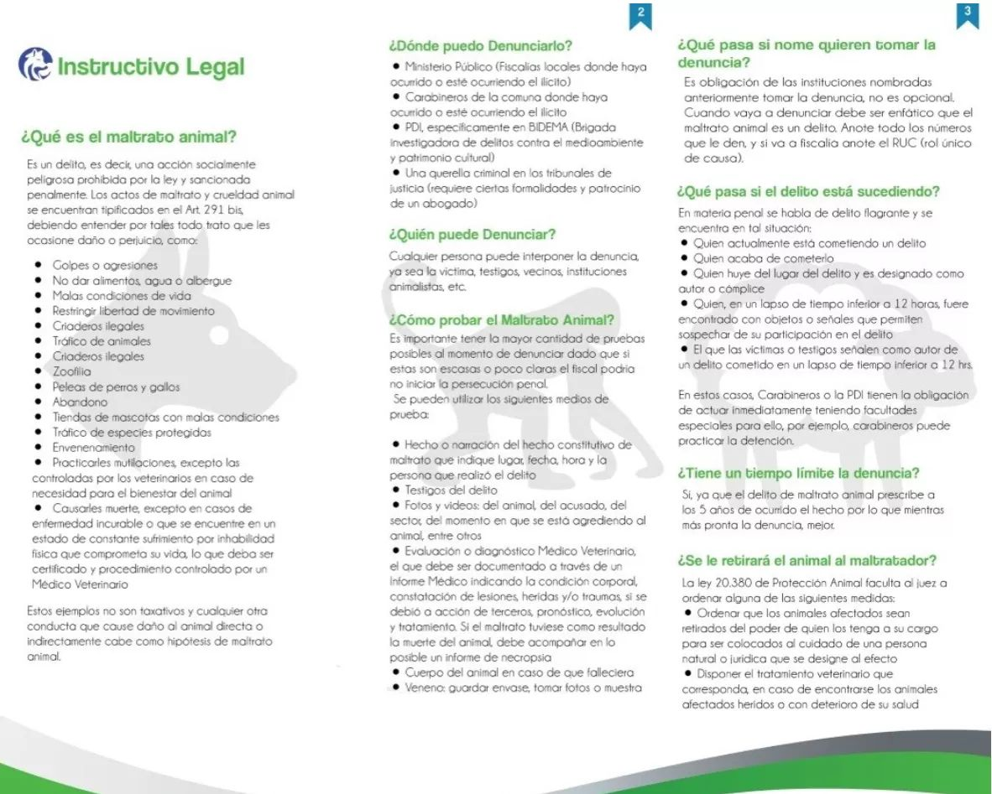

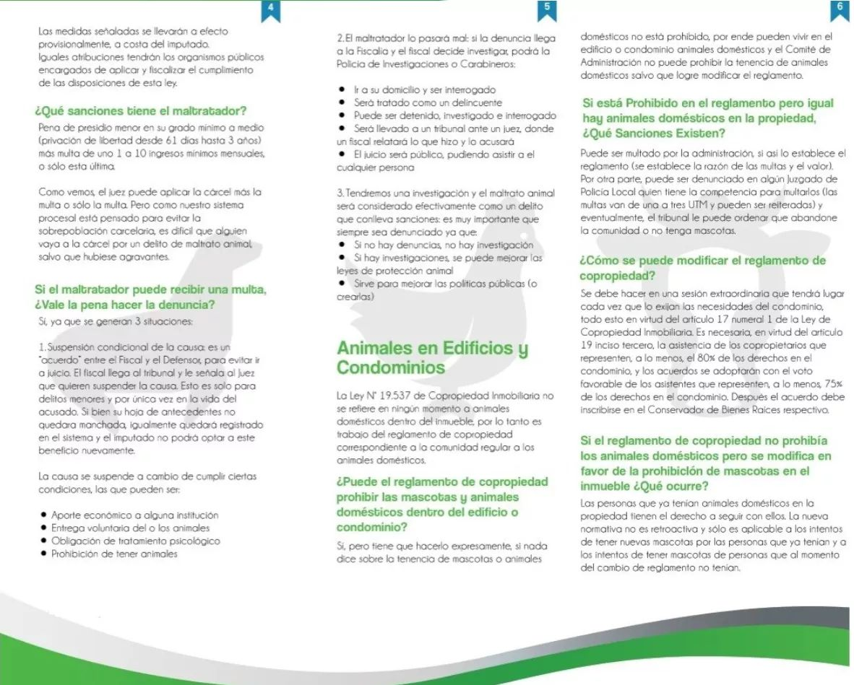

Entrevista con Presidente de la Corte Suprema de Justicia de Chile. (23/07/2015)

Miembros de la Fundación se reunieron con el, entonces Presidente de la Corte Suprema de Justicia de Chile, don Sergio Muñoz, para discutir sobre la incipiente relevancia del Derecho Animal en la jurisprudencia de los tribunales de justicia de nuestro país, y en el Derecho.

Link a la noticia: http://www.derecho.uchile.cl/noticias/113416/presidente-de-la-corte-suprema-acoge-iniciativa-estudiantil y http://www.pjud.cl/noticias-del-poder-judicial/-/asset_publisher/kV6Vdm3zNEWt/content/presidente-sergio-munoz-se-reune-con-integrantes-de-agrupacion-que-promueve-el-derecho-y-defensa-animal-?redirect=http%3A%2F%2Fwww.pjud.cl%2Fnoticias-del-poder-judicial%3Fp_p_id%3D101_INSTANCE_kV6Vdm3zNEWt%26p_p_lifecycle%3D0%26p_p_state%3Dnormal%26p_p_mode%3Dview%26p_p_col_id%3Dcolumn-2%26p_p_col_pos%3D1%26p_p_col_count%3D2&fbclid=IwAR0j2J_wgwOGp1yRKWBnraQyzIgU9oiDBUu4OrjzARnnfeYxu4UKvZKB--s
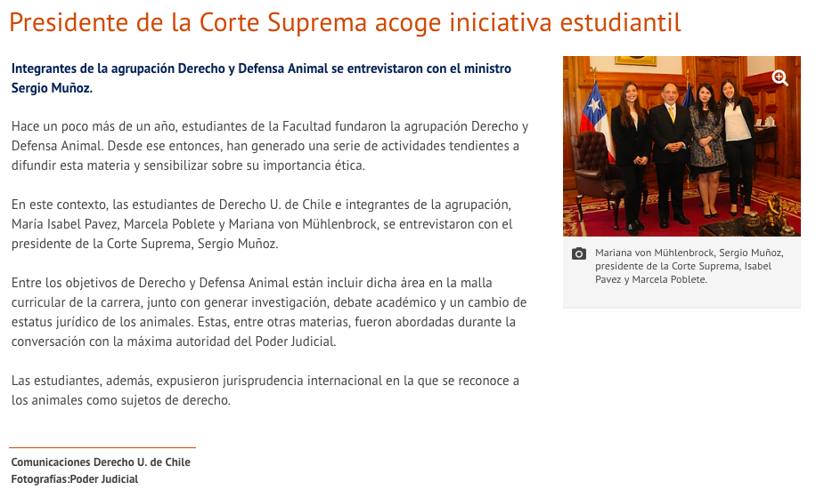

I Coloquio de Derecho Animal en la Universidad Católica del Norte (28/09/15)

Marysabel Pavez, integrante de la Fundación Derecho y Defensa Animal participó como expositora, aclarando los términos jurídicos del artículo 291 bis del Código Penal, en lo concerniente al delito de maltrato animal.
Link noticia: http://www.noticias.ucn.cl/destacado/academicos-estudiantes-y-animalistas-debaten-en-torno-a-derechos-de-los-animales/?fbclid=IwAR2hu7wCTXbvcDgEeFr6cklok_4r_kbVdUo8GZQjMC3A-VQcgmxw1FHxfFQ

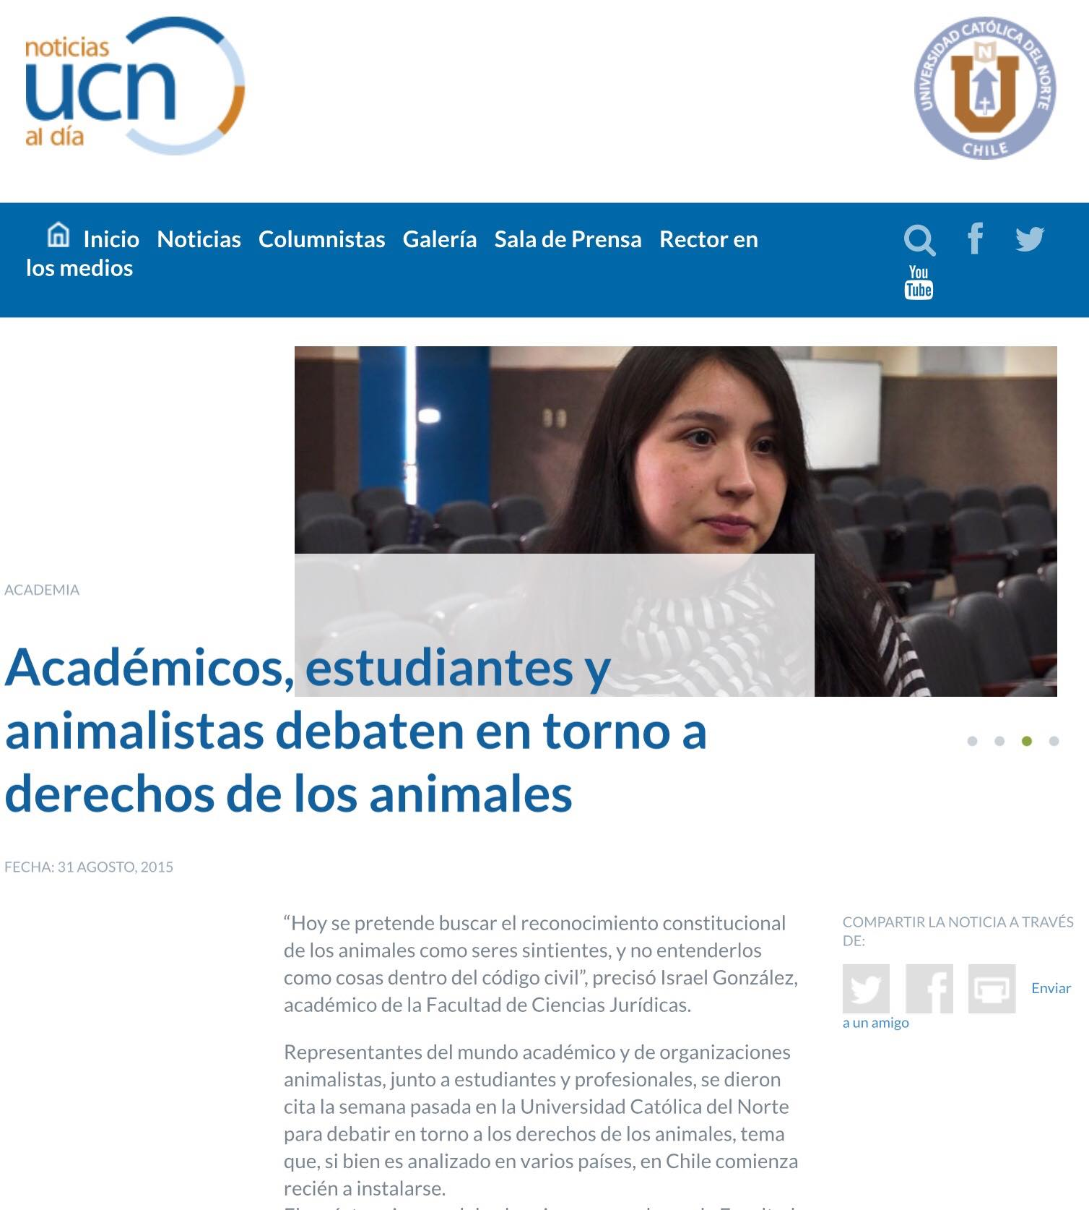

Exposición en Foro de Derecho Animal “Por un nuevo estatuto jurídico” (16/10/2015)

Exposición de Daniela Guajardo, integrante de la Fundación, en “Foro de Derecho Animal: Por un nuevo estatuto jurídico”, en la Pontificia Universidad Católica de Valparaíso junto a Rodrigo Gil, abogado Universidad de Chile, Master en Derecho en la Universidad de Berkeley y profesor de Derecho Civil de la Facultad de Derecho de la Universidad de Chile y Carolina Salinas, profesora de Derecho de la Facultad de Derecho de la Pontificia Universidad Católica de Valaparaíso.
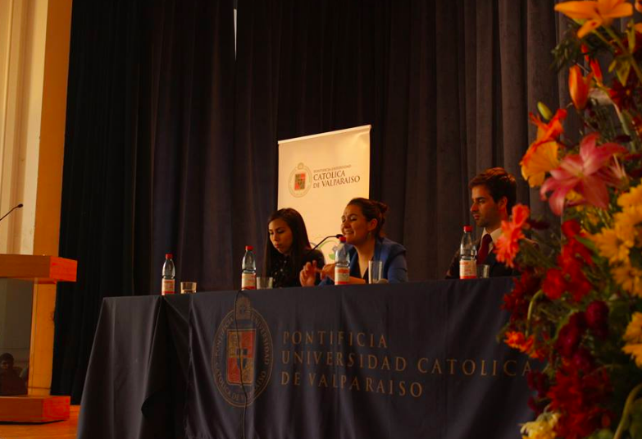
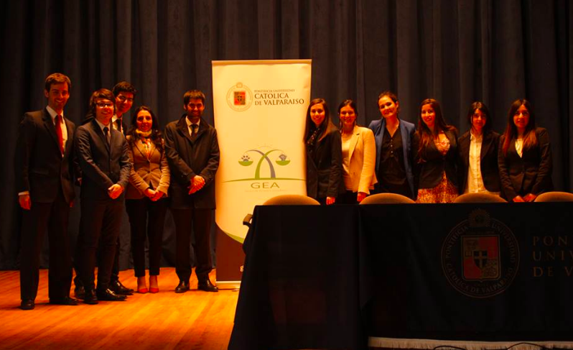

Hitos del año 2016.

Nota Una Victoria para Viña MEGA (Enero de 2016).

Reportaje en MEGA “¿Tradición o maltrato?”, se entrevistó a Catalina Zaror, abogada integrante de la Fundación Derecho y Defensa Animal, a propósito de las Victorias de la Ciudad de Jardín que son una tradición de la ciudad Viña del Mar, sin embargo, se registró el maltrato que sufren los caballos de los coches y las diversas irregularidades de los choferes.

Link al reportaje: http://www.ahoranoticias.cl/programas/reportajes/164329-ahora-reportajes-domingo-tradicion-o-maltrato.html
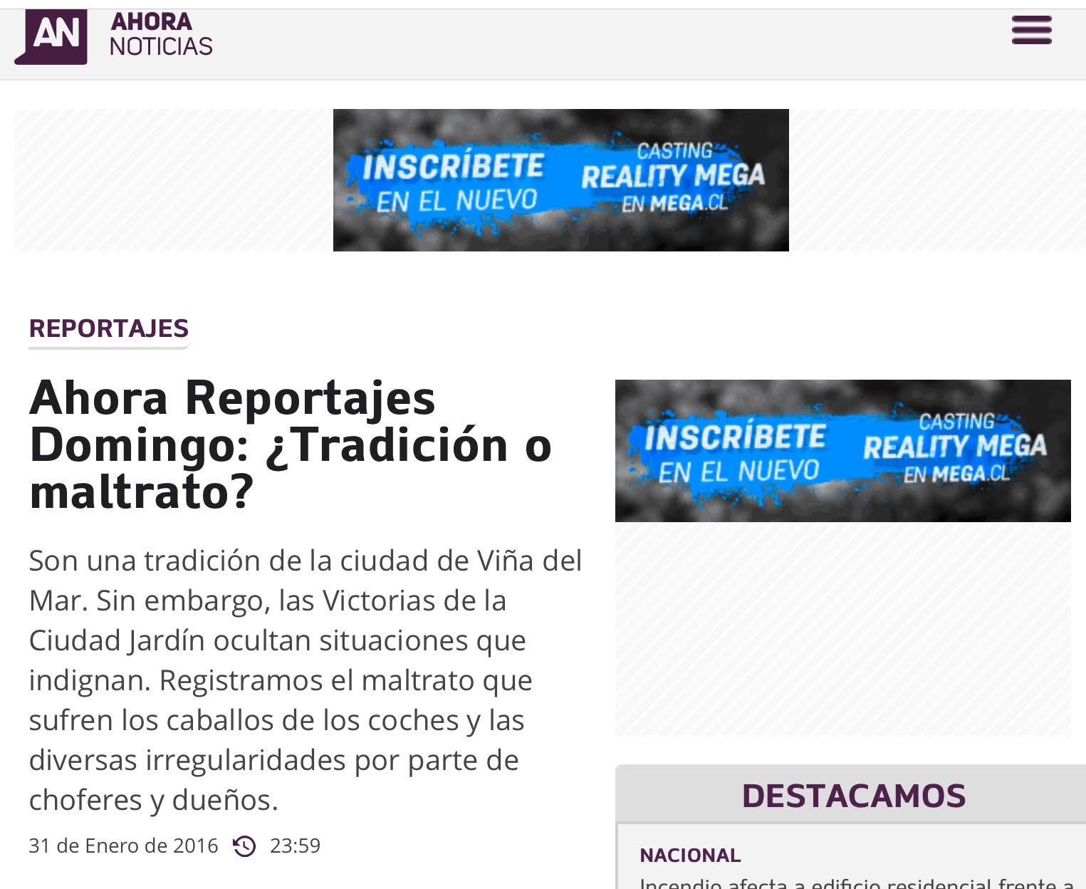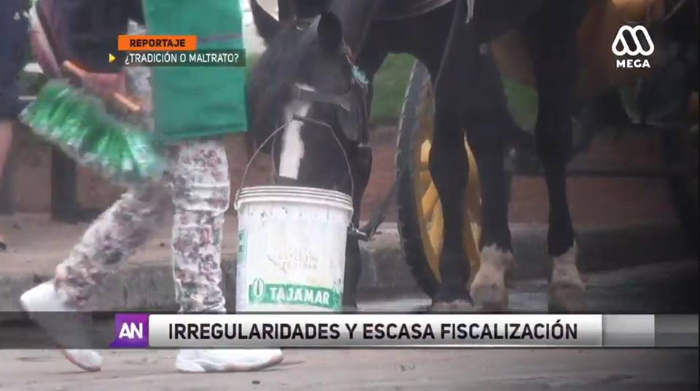

Entrevista en Canal de Pelos (18/06/2016)

A propósito de la marcha de circo sin animales, se entrevistó en Canal de Pelos a Marysabel Pavez, integrante de la Fundación Derecho y Defensa Animal.
Link de acceso: https://www.youtube.com/watch?v=sSFxOeJ928g&feature=youtu.be&t=90
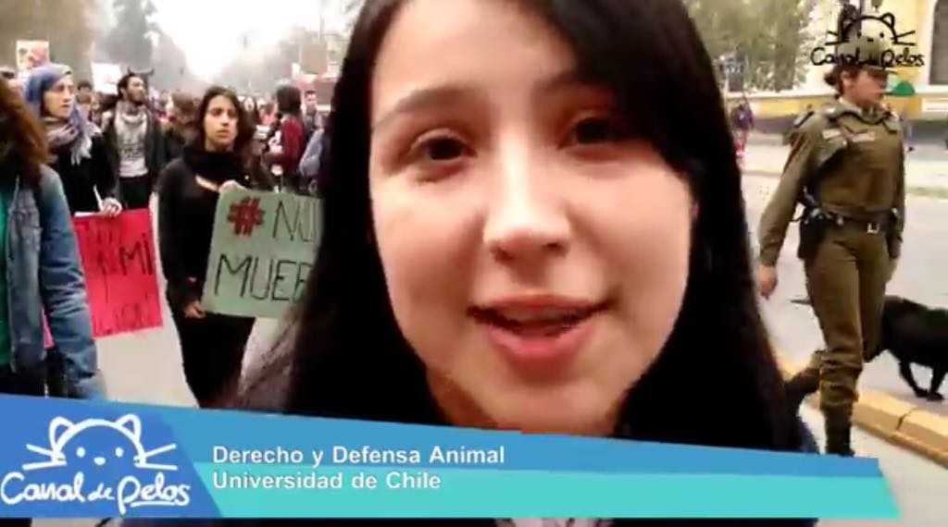

Convocatoria Revista Derecho y Humanidades (Junio de 2016).

La Revista Derecho y Humanidades de la Universidad de Chile, en conjunto con la Fundación, convocó a ponencias en Chile y el extranjero de una edición especial relativa exclusivamente a la rama del Derecho Animal.
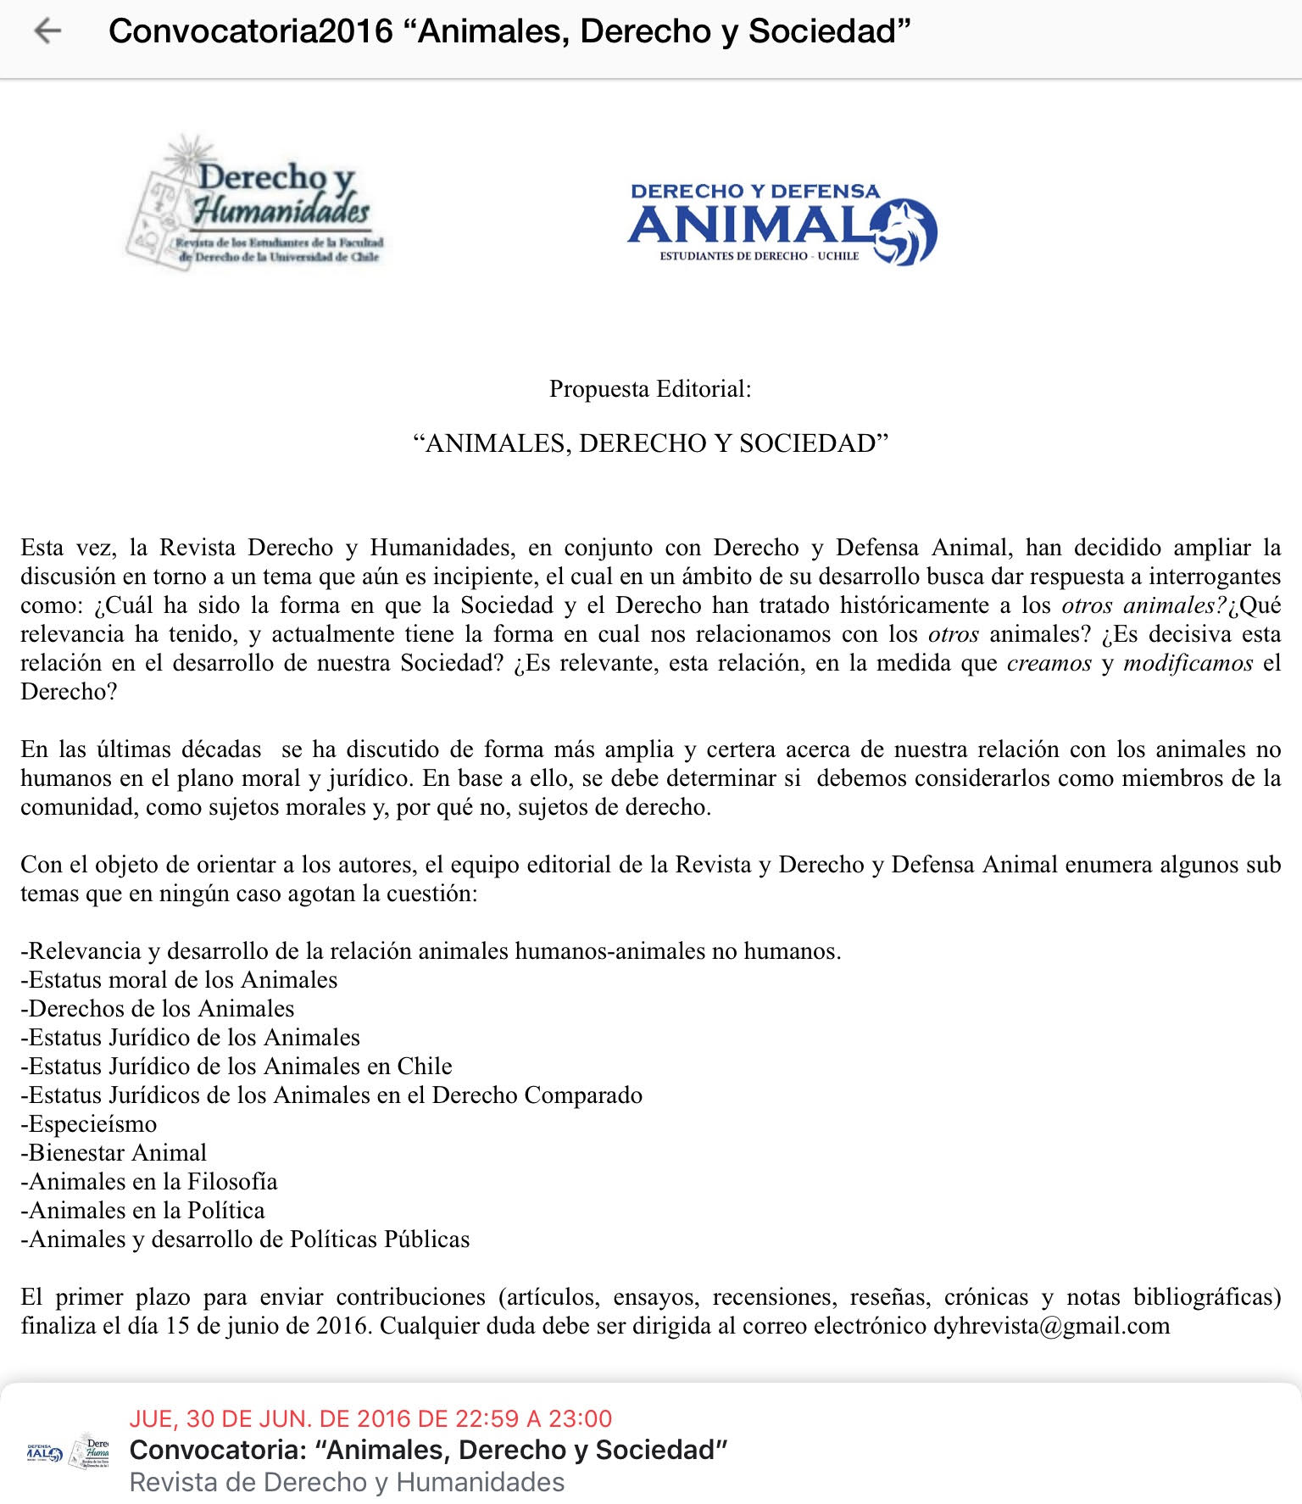

Reunión con Ricardo Quezada abogado de la Universidad de Chile, Magister en la Universidad de Nueva York y profesor de Derecho Civil de la Universidad de Chile para la revisión del Proyecto de Ley acerca del estatuto jurídico de los animales en el Código Civil (28/06/2016)

Nos reunimos con abogado de la Universidad de Chile, Magister de la Universidad de Nueva York y profesor Ricardo Quezada para que realizara observaciones y críticas al Proyecto de Ley acerca del estatus jurídico de los animales en el Código Civil.
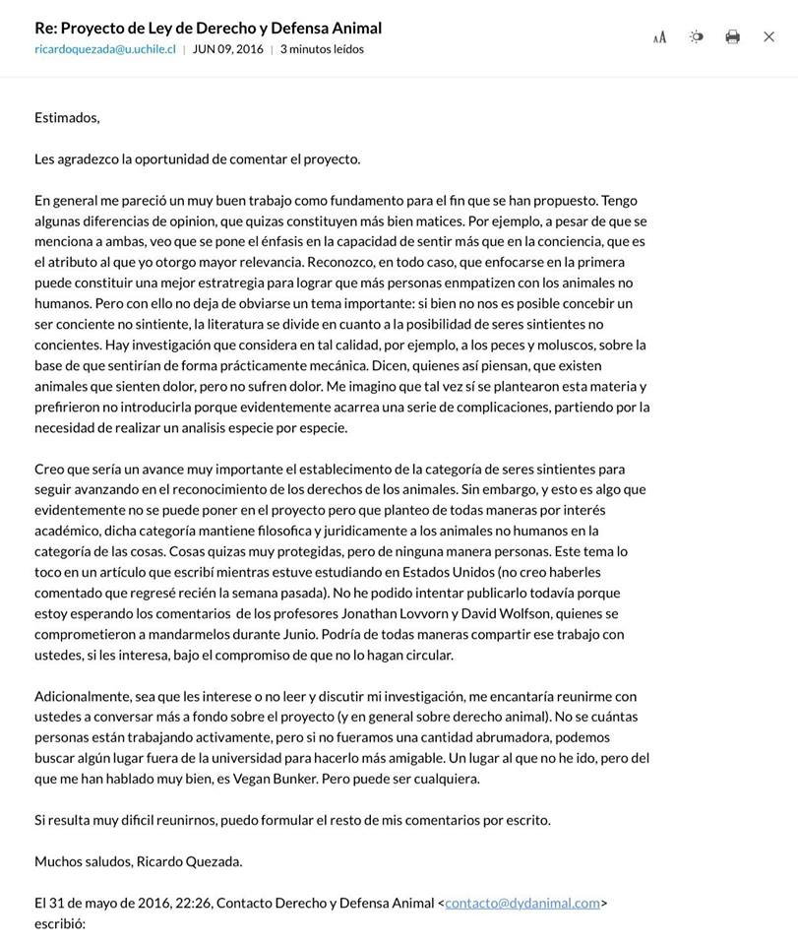

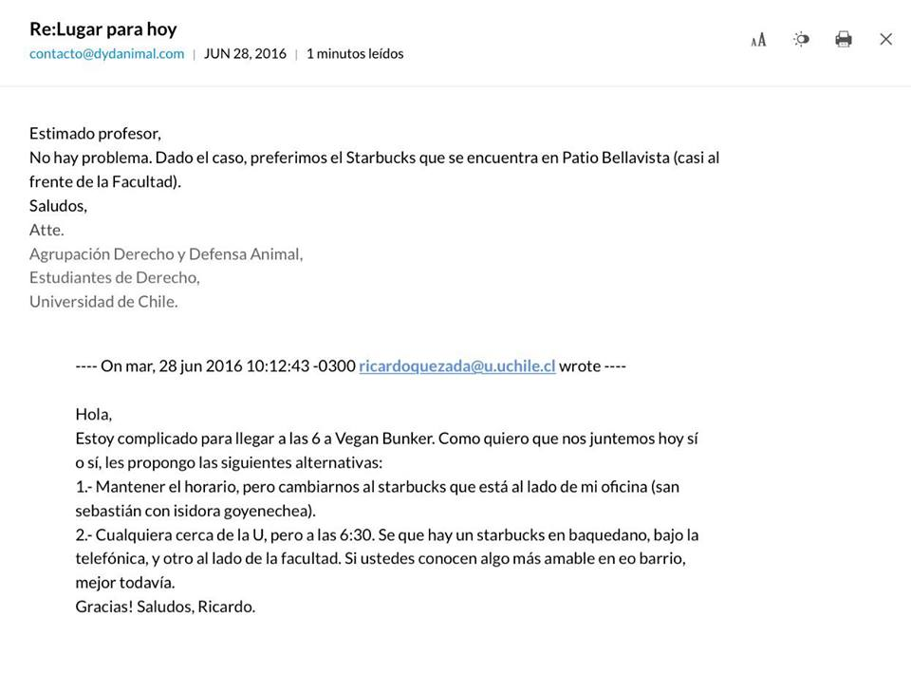

Asistencia a foro de PARDA sobre tracción a sangre. (2/07/2016)

Asistimos al foro organizado por PARDA sobre tracción a sangre, en el Ex Congreso Nacional, en el cual discutimos las propuestas de sustitución.

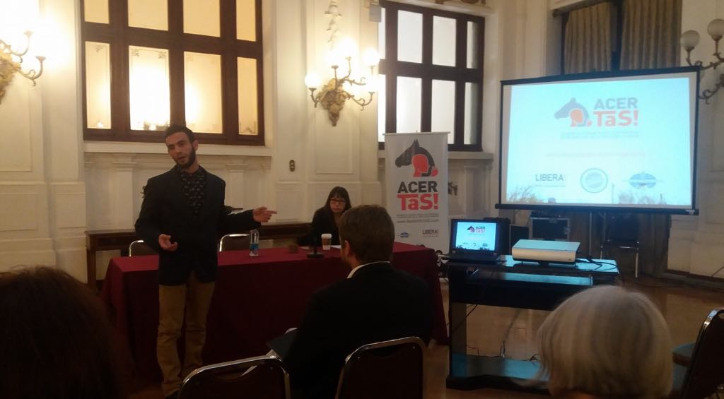

Lanzamiento de Proyecto de Ley “Boletín 10830-07: Cambio de Estatuto Jurídico de los animales en el Código Civil” (3/08/2016)

Ingresamos con diputado Ricardo Rincón, proyecto de ley Boletín Nº 10830-07, que busca cambiar el estatus jurídico de los animales no humanos a seres vivos dotados de sensibilidad, ya que en nuestro Código Civil son considerados bienes muebles semovientes lo cual no se condice con su verdadera naturaleza.
Link al proyecto de ley:
https://www.camara.cl/pley/pley_detalle.aspx?prmID=11274&prmBoletin=10830-07

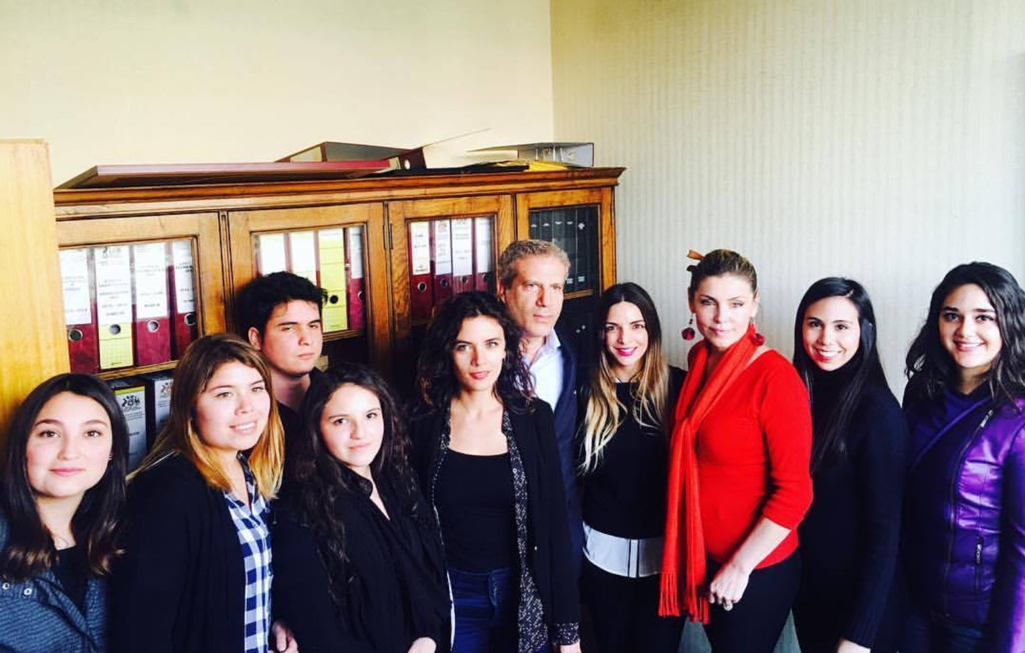
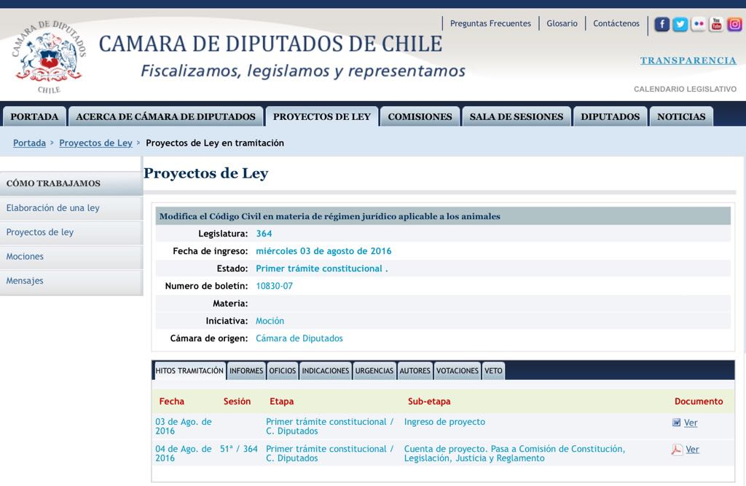

Peter Singer en Chile (3 y 4/11/2016)

Organizamos junto a la International Network of Biolaw y el Centro de Estudios Públicos, la conferencia sobre Derechos de los Animales, en la que contamos con la presencia del filósofo australiano y profesor de la Universidad de Princeton Peter Singer, autor del libro insigne en el movimiento por los animales: “Liberación Animal” de 1975.

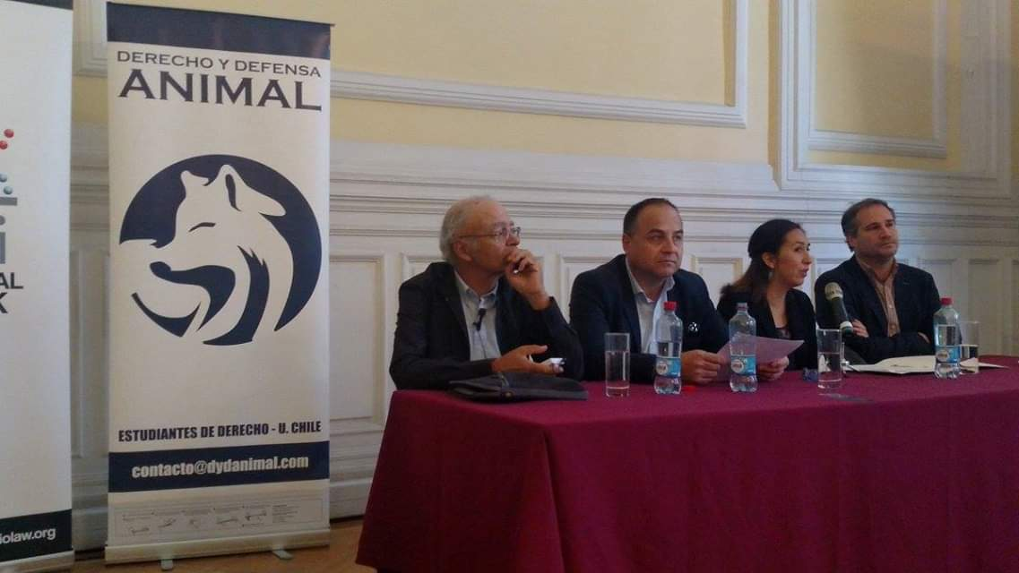

Hitos del año 2017.

Entrevista en reportaje de La Tercera (3/02/2017)

Entrevista en reportaje de la Tercera a Catalina Zaror, integrante de la Fundación Derecho y Defensa Animal, en el cual se refirió a las irregularidades y condiciones precarias en las que viven los caballos de la Victorias de Viña del Mar.
Link al reportaje: https://www.latercera.com/noticia/las-defensoras-los-animales/?fbclid=IwAR0ZnoHmuoqXe2lZHx9KyuCjmC2AJIDP1A2XewM9UR1PHCF8zqjOy0_fy1k
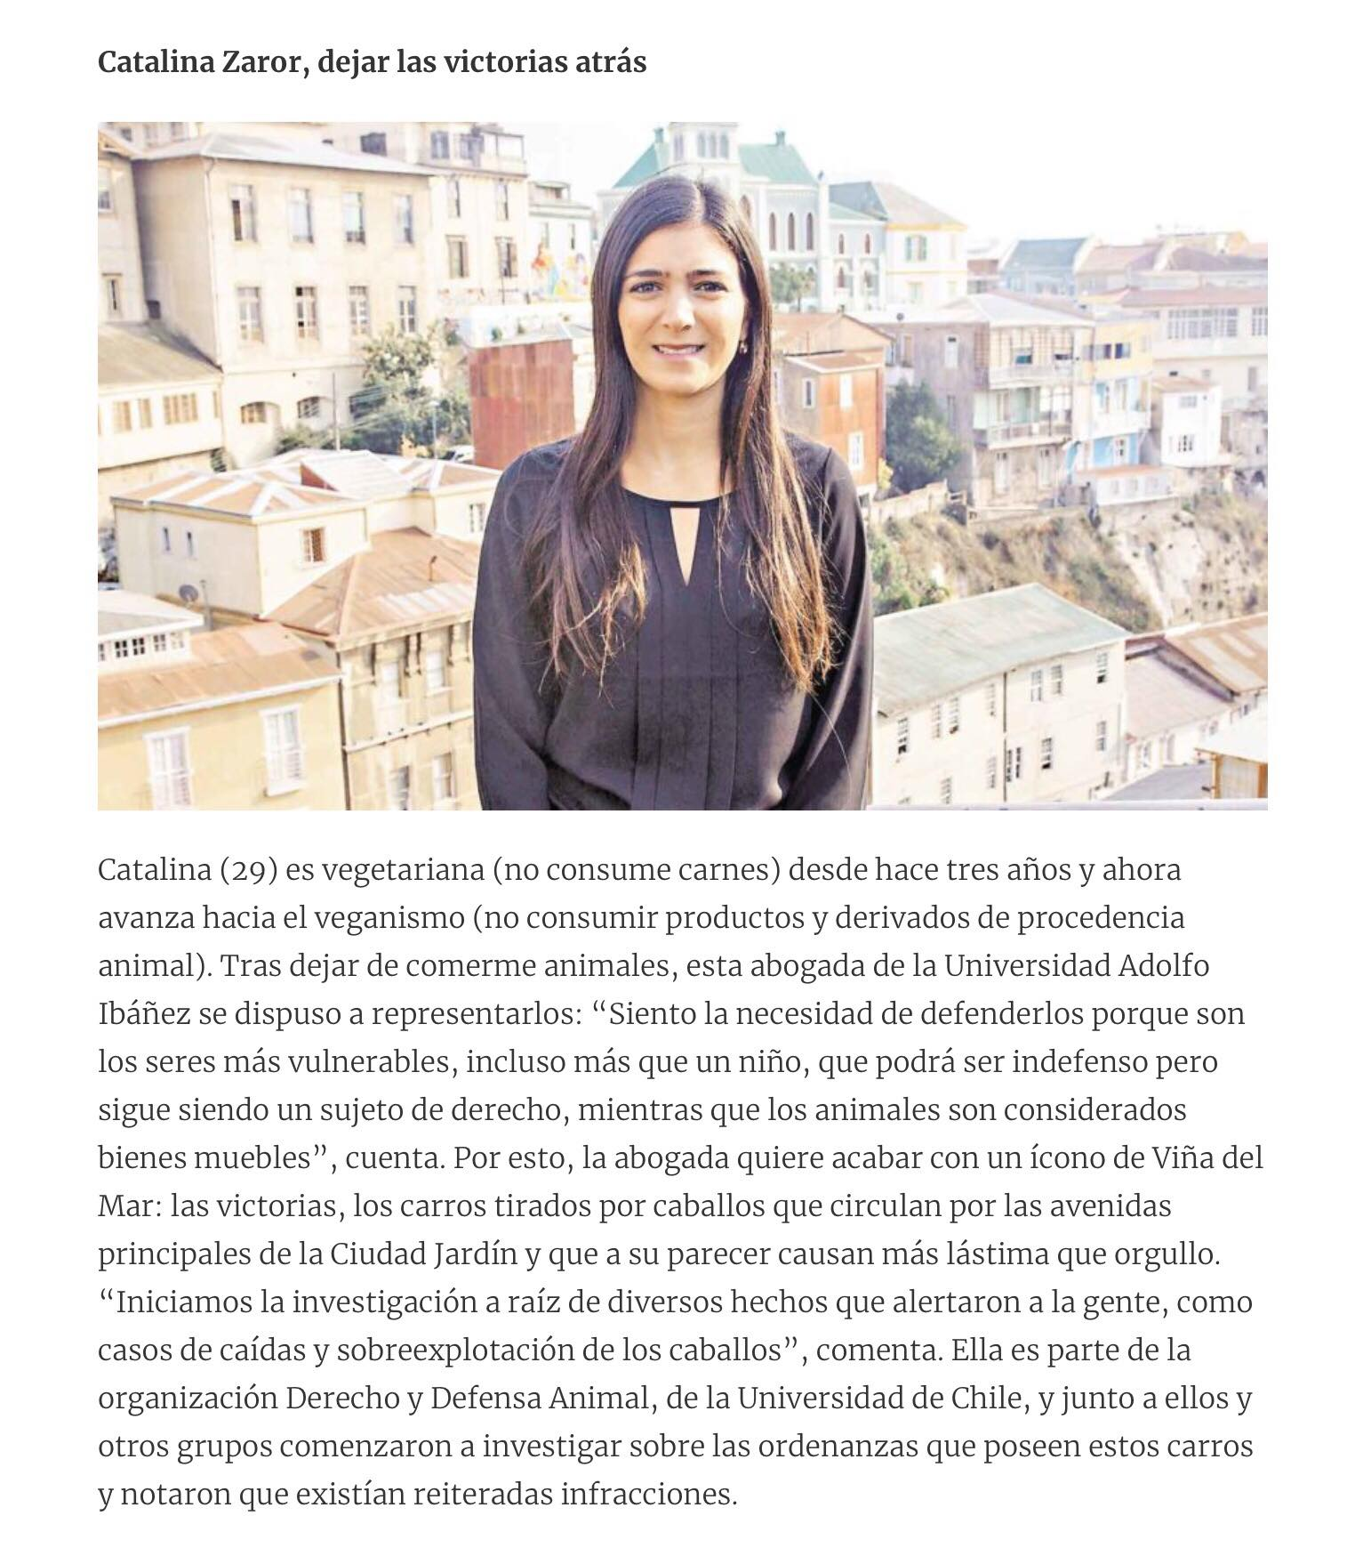

Publicación de tesis de pregrado de Daniela Guajardo de la carrera de Derecho en la Universidad de Chile “¿Cuál es el estatus moral de los animales no humanos?” (Marzo 2017)

Publicación de tesis de pregrado en Biblioteca Digital de la Universidad de Chile y en la biblioteca de la Facultad de Derecho de la misma universidad, titulada: “¿Cuál es el estatus moral de los animales no humanos?”, de Daniela Guajardo integrante de la Fundación Derecho y Defensa Animal, siendo su profesor guía el abogado de la Universidad de Chile, doctor en derecho de la Universidad de Bonn y becario postdoctoral de la Fundación Alexander von Humboldt en Alemania, Juan Pablo Mañalich Raffo.

Link de acceso: https://bibliotecadigital.uchile.cl/primo-explore/fulldisplay?docid=uchile_dspace2250%2F145163&context=L&vid=56UDC_INST&lang=es_CL&search_scope=uchile_scope&adaptor=Local%20Search%20Engine&tab=uchile_tab&query=any,contains,daniela%20guajardo&sortby=rank&mode=Basic
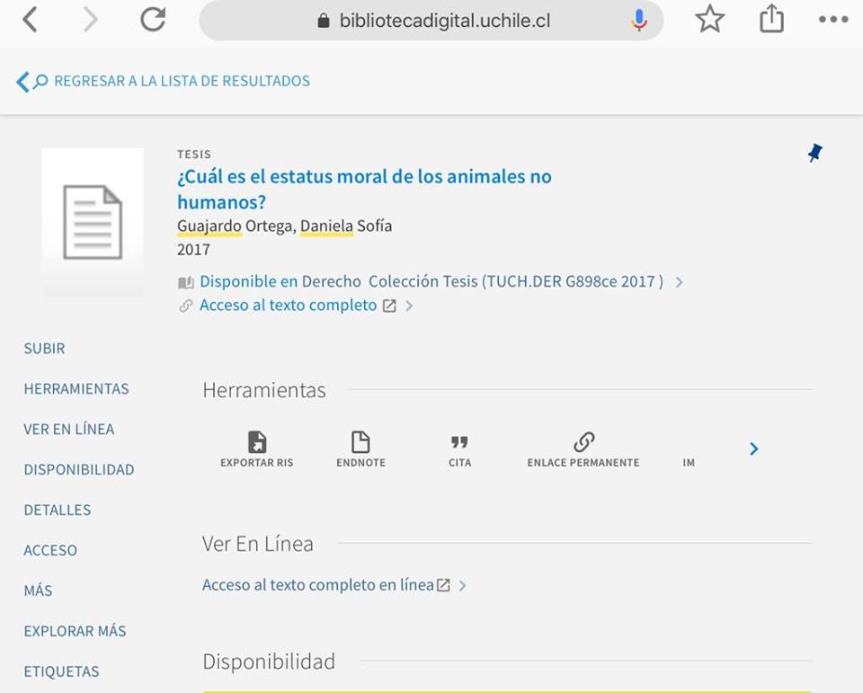

Publicación de tesis de pregrado de Julio Pérez de la carrera de Derecho en la Universidad de Chile “Feminismo y derecho animal: naturalización de compromisos sexistas y especialistas en la regulación jurídica.” (Marzo 2017)

Publicación de tesis de pregrado en biblioteca de la Facultad de Derecho de la Universidad de Chile, titulada: “Feminismo y derecho animal: naturalización de compromisos sexistas y especialistas en la regulación jurídica”, de Julio Pérez, integrante de la Fundación Derecho y Defensa Animal, profesor guía el abogado de la Universidad de Chile, doctor en derecho de la Universidad de Bonn y becario postdoctoral de la Fundación Alexander von Humboldt en Alemania, Juan Pablo Mañalich Raffo.

Link de acceso: https://bibliotecadigital.uchile.cl/primo-explore/fulldisplay?docid=uchile_alma21168217920003936&context=L&vid=56UDC_INST&search_scope=uchile_scope&tab=uchile_tab&lang=es_CL
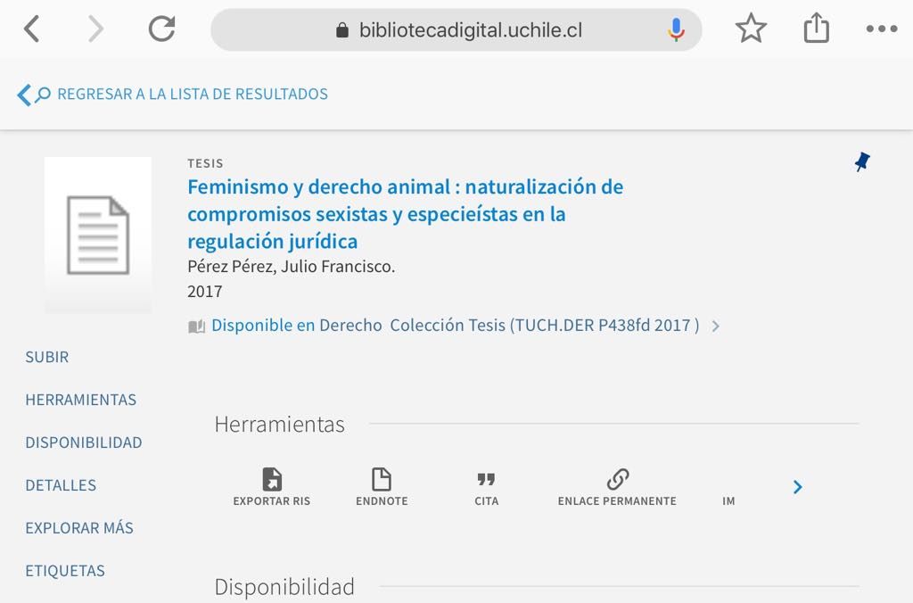

Entrevista en reportaje de Canal 13 (12/09/2017)

Reportaje en Canal 13 “Rodeo; ¿Tradición o maltrato?”, se entrevistó a Fernanda Skewes, abogada de la Universidad de Chile e integrante de la Fundación Derecho y Defensa Animal, en el cual habló sobre nuestro proyecto de ley que busca cambiar el estatuto jurídico de los animales en Chile.
Link al reportaje: http://www.t13.cl/videos/programas/t13-central/revisa-edicion-t13-este-12-septiembre1
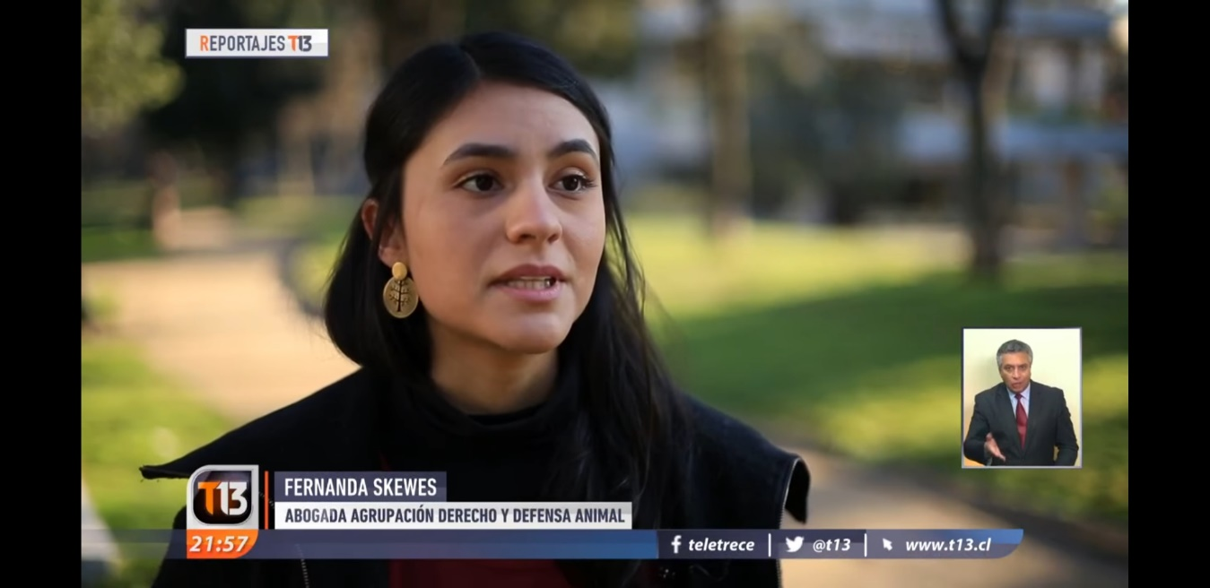

Foro “Derecho Animal, una disciplina global” en la Universidad de Chile, invitando a la exponente extranjera Sharon Núñez y José Valle de la ONG internacional Igualdad Animal (13/09/2017)

Organizamos junto a Animal Libre un foro académico que tuvo como finalidad dar a conocer conceptos jurídicos claves para entender la disciplina del Derecho Animal y conocer el trabajo de la ONG Igualdad Animal. Contamos con la participación de Nicolás Ried, miembro de la Fundación Derecho y Defensa Animal; Sharon Núñez y José Valle, Fundadores de Igualdad Animal (ONG dedicada al estudio de la defensa animal a nivel mundial con sedes en distintos puntos de Europa) y el abogado de la Universidad de Chile, Magister de la Universidad de Nueva York y profesor del Departamento de Derecho Privado de la Universidad de Chile, Ricardo Quezada.
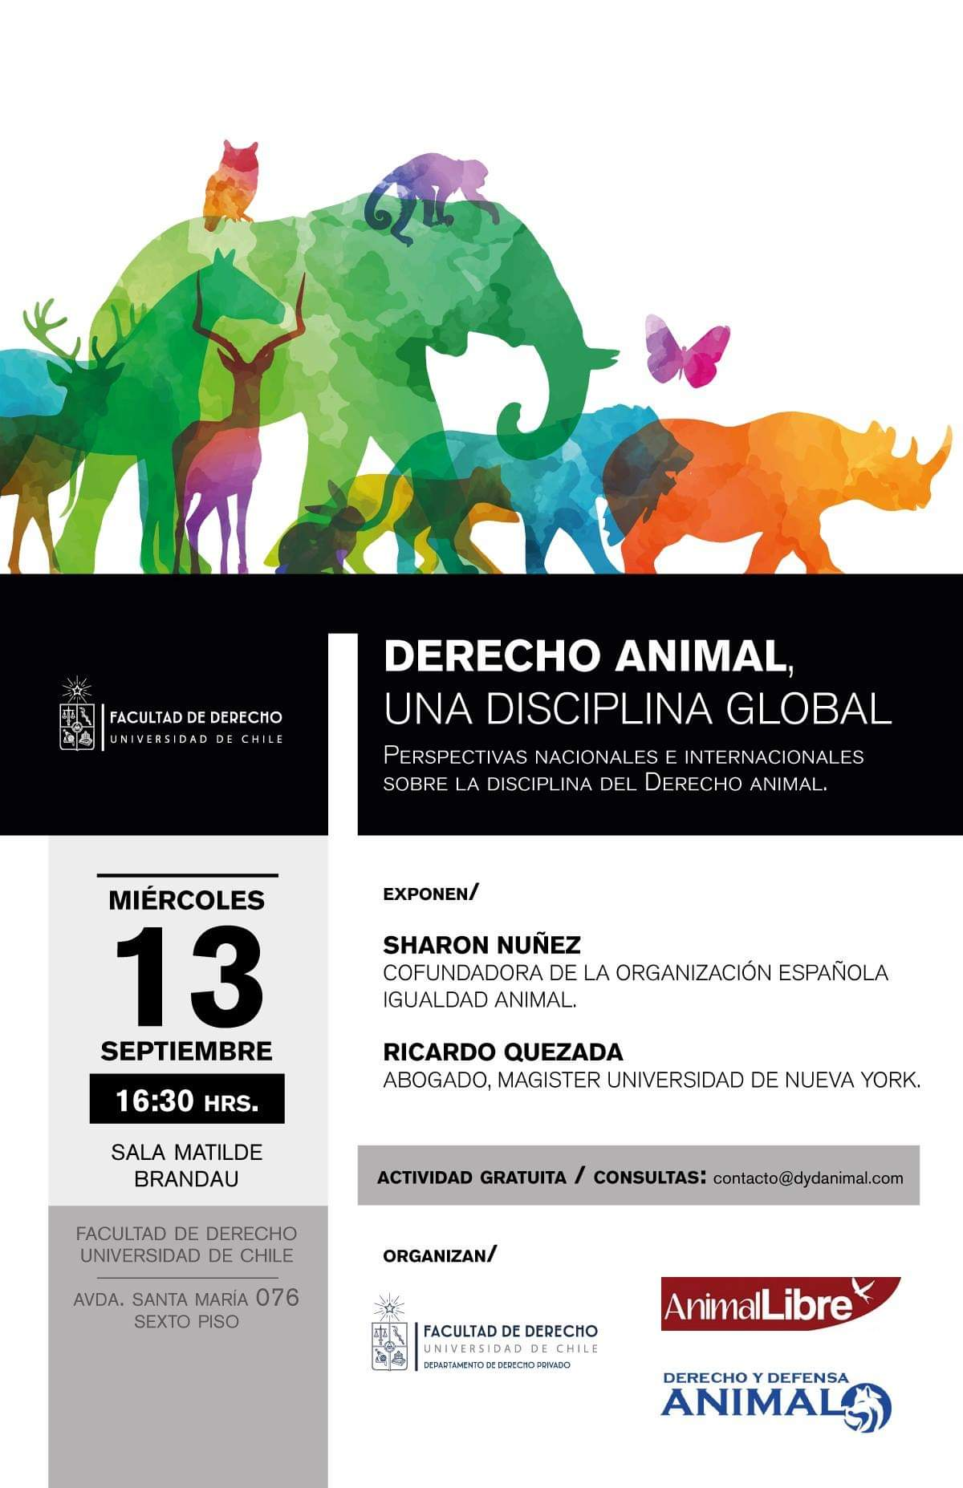
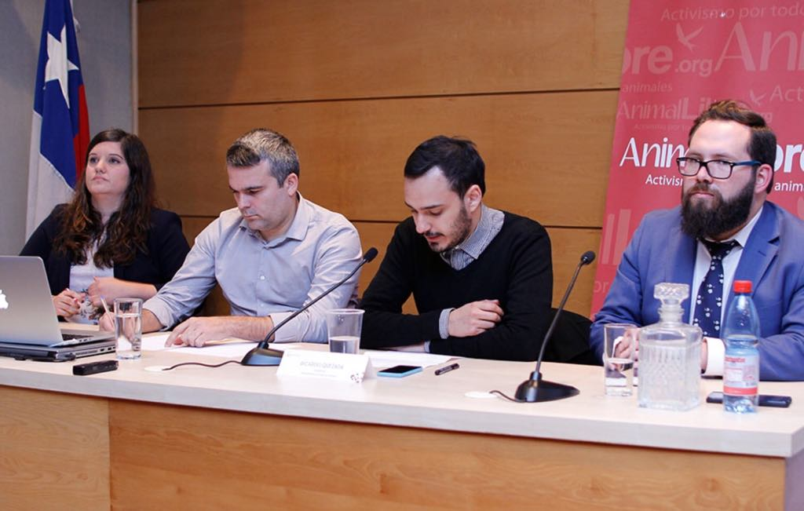

Publicación Revista Derecho y Humanidades (30/09/17)

Publicación Revista Derecho y Humanidades Núm 27 (2016): Enero a Junio de 2016: Derecho Animal, en el cual se seleccionó y publicó artículo de la Fundación Derecho y Defensa Animal: “Hacia el etiquetado de productos de origen animal no humano”. También se publicó artículo de Nicolas Ried, ex integrante de la Fundación “El dilema X-Men. Prácticas de resistencia ante el dispositivo de lo humano.”
Link revista: https://derechoyhumanidades.uchile.cl/index.php/RDH/issue/view/4625?fbclid=IwAR3G_qOdst3ZOUVNeJiY8IhNxiz9duIGsly1Uf9hsdNeeYncPxiOjZZnujw
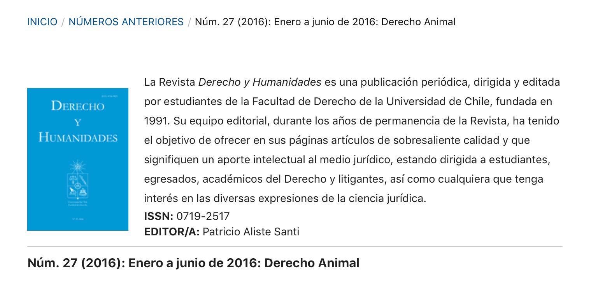

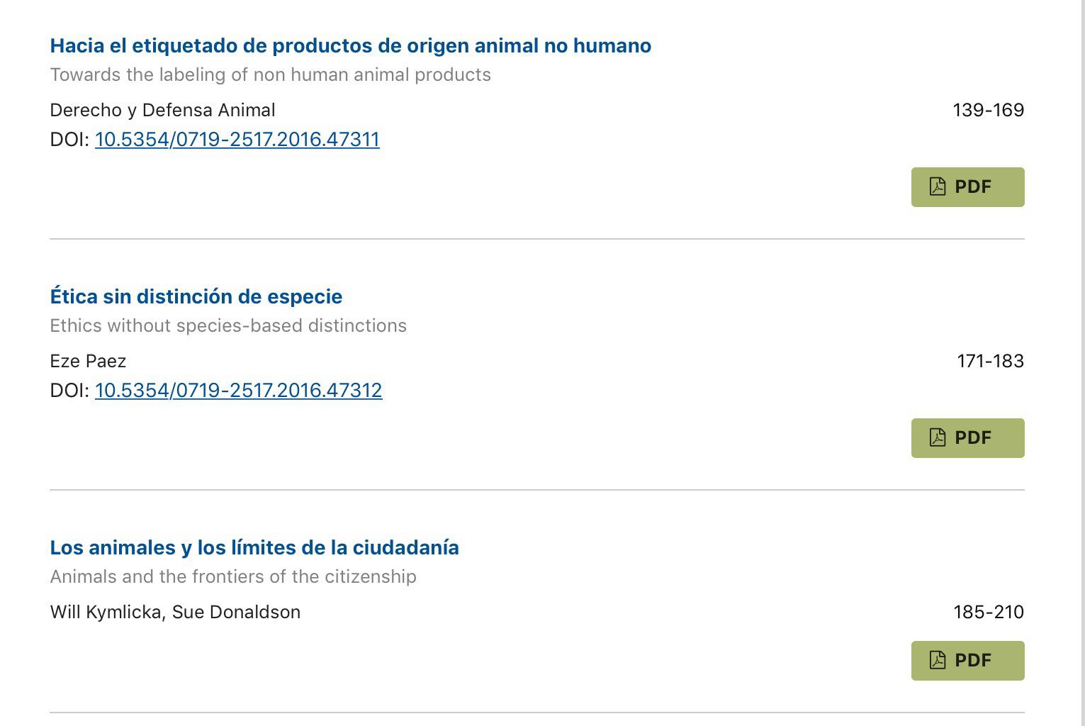

Curso de actualización en la Universidad de Chile (24 y 25/11/2017 y 1 y 2/12/2017)

Coordinamos y gestionamos junto a los profesores Juan Pablo Mañalich y Ricardo Quezada de la Universidad de Chile, la creación de un curso de actualización que se dictó en la Universidad de Chile. Dicho curso entregó a los asistentes concepciones filosóficas y jurídicas sobre los animales no humanos, tomando en consideración los últimos postulados sobre la materia y las últimas reformas legislativas.

Link del curso: http://www.derecho.uchile.cl/contenidos-destacados/137753/derecho-animal

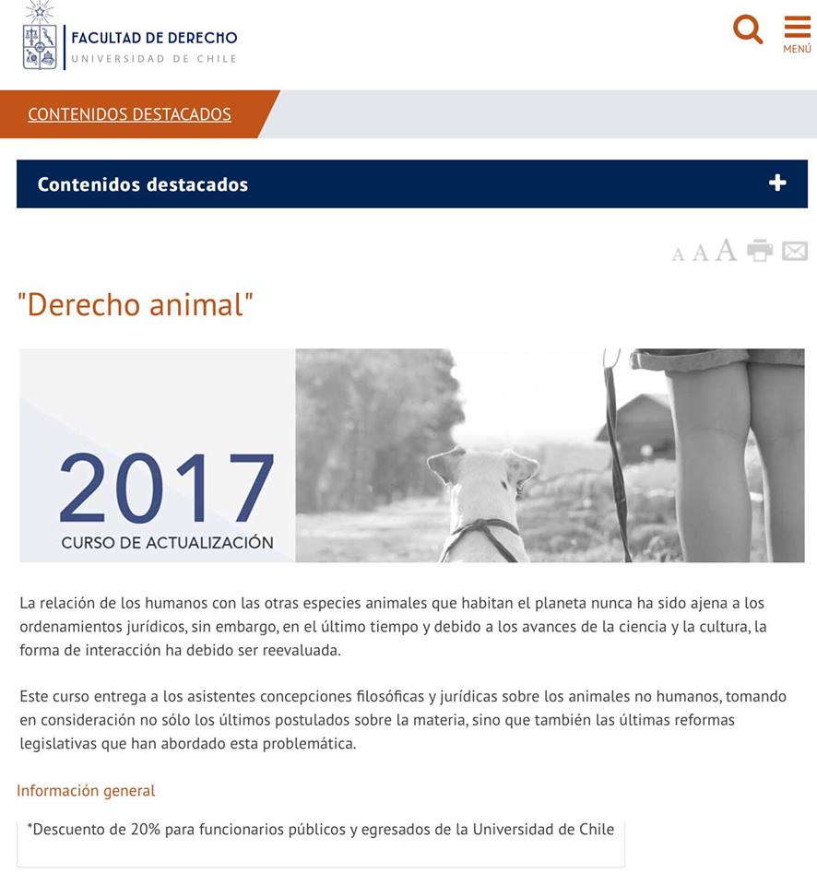

Hitos del año 2018.

Lanzamiento de libro de Óscar Horta (24/02/2018)

Organizamos la presentación del libro “Un paso adelante en la defensa de los animales” del filósofo español Oscar Horta en la Biblioteca Viva Egaña, dirigido por la integrante de la Fundación Javiera Farga. Además de dicho evento masivo, se entregó formalmente una copia de la publicación a la Biblioteca Viva del Mall Plaza Egaña para su difusión pública.

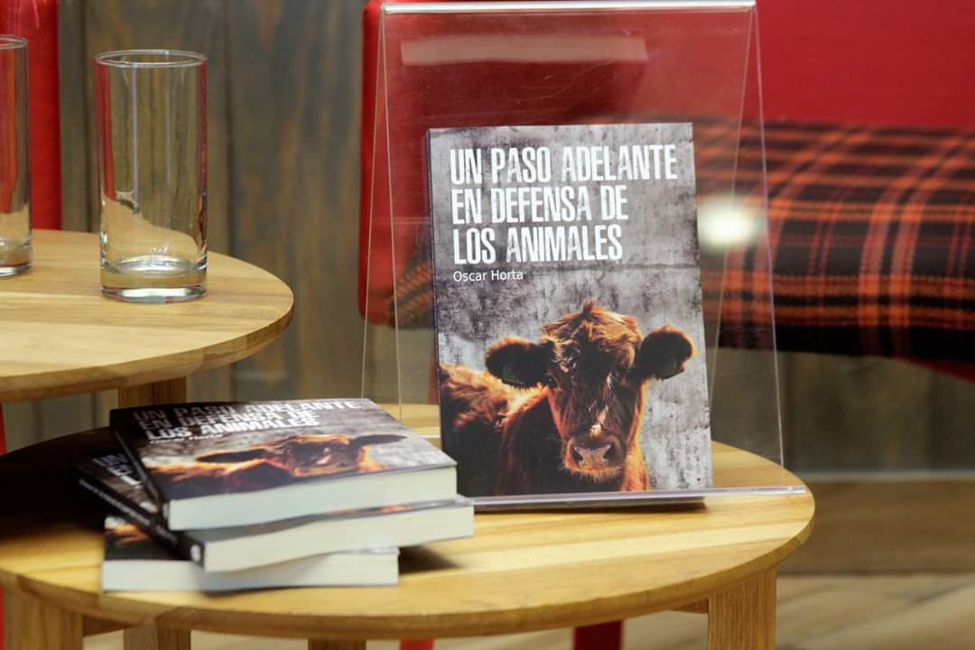

Publicación de carta al director en El Mostrador sobre rodeo (6/04/2018)

Se publicó carta al director en el Mostrador, respecto a los dichos de Pauline Kantor sobre al rodeo, señalando nuestra Fundación que el rodeo no debe ser considerado deporte ya que incluye prácticas que, sin duda alguna, constituyen actos de maltrato animal.

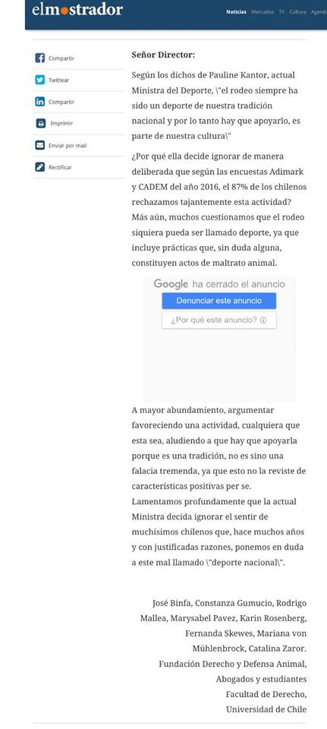

Entrevista en Radio Juan Gómez Millas sobre el estatus jurídico de los animales en Chile (25/04/2018).

Daniela Guajardo, integrante de la Fundación Derecho y Defensa Animal, explica el actual estatus jurídico de los animales en Chile y comenta sobre el proyecto de ley que presentó la Fundación que busca reconocer a los animales como seres vivos dotados de sensibilidad.
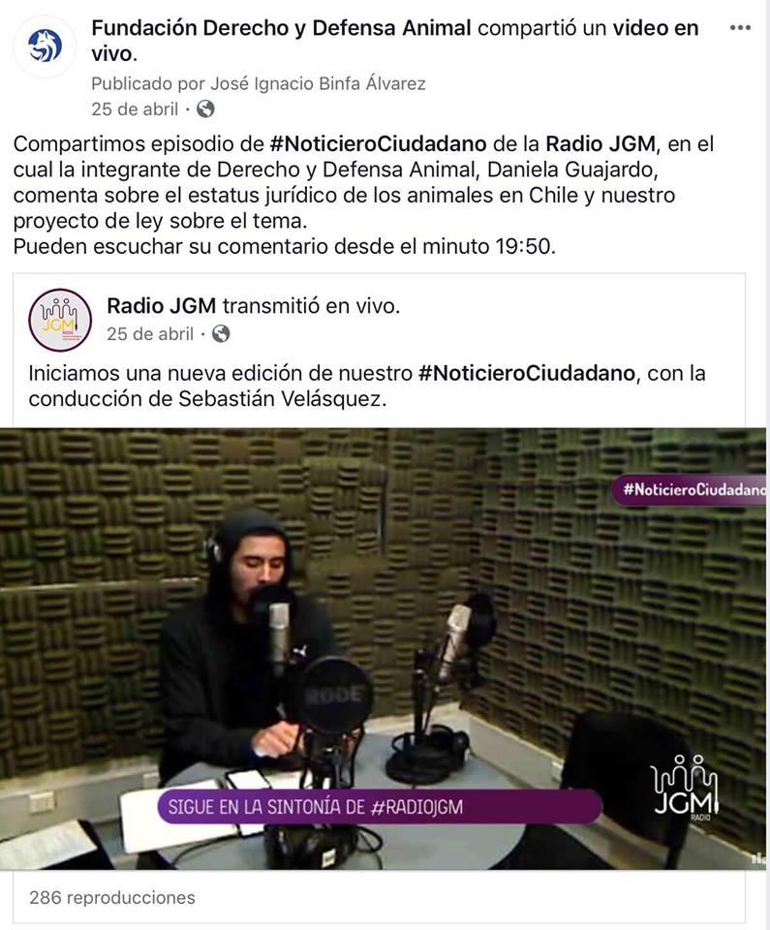

Publicación de tesis de pregrado de Derecho en la Universidad de Chile de Ariadna Beroiz “El animal no humano como nuevo sujeto de derecho constitucional” (Agosto 2018)

Publicación de tesis de pregrado en Biblioteca Digital de la Universidad de Chile y en la biblioteca de la Facultad de Derecho de la misma universidad, titulada: “El animal no humano como nuevo sujeto de derecho constitucional”, de Ariadna Beroiz integrante de la Fundación Derecho y Defensa Animal, profesor guía José Vásquez, abogado de la Universidad de Chile, Magister en Derecho de la Universidad de Chile, candidato a Doctor en Derecho de la Universidad de Los Andes y Ministro del Tribunal Constitucional.

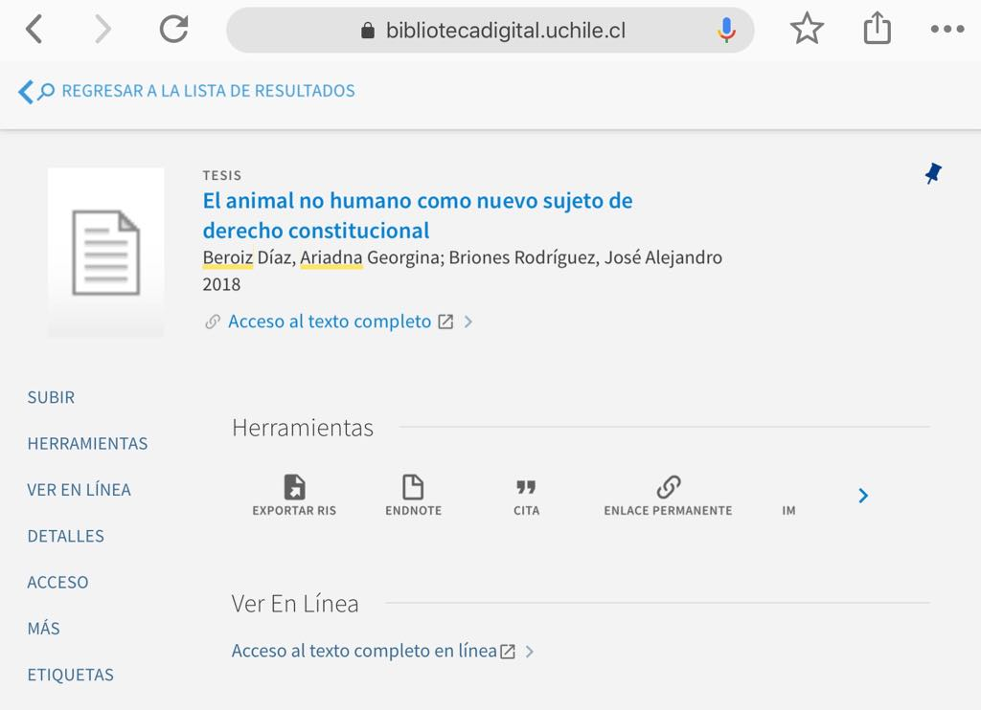

Link de acceso: https://bibliotecadigital.uchile.cl/primo-explore/fulldisplay?docid=uchile_dspace2250/151001&context=L&vid=56UDC_INST&search_scope=uchile_scope&tab=uchile_tab&lang=es_CL

Asistencia a lanzamiento de Ley de Tenencia Responsable de Mascotas. (26/08/2018)

Catalina Zaror y José Binfa, integrantes de la Fundación Derecho y Defensa Animal, asistieron al lanzamiento del Reglamento de Tenencia Responsable de Mascotas del Ministerio del Interior, junto a una gran colaboradora del programa, Florencia Trujillo.

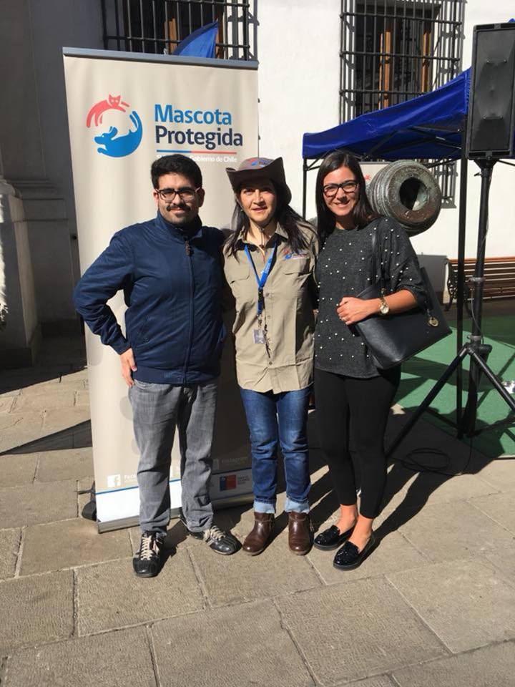

Presentación de ponencias en III Coloquios de Derecho Animal de la Universidad Católica del Norte. (28/09/2018).

Marysabel Pavez, Ariadna Beroiz, Javiera Farga y José Binfa, integrantes de la Fundación Derecho y Defensa Animal expusieron en los III Coloquios de Derecho Animal de la Universidad Católica del Norte.
Marysabel Pavez – El desafío ético jurídico ante la carne in vitro.
Ariadna Beroiz- La consideración del animal no humano en el derecho constitucional.
Javiera Farga- Reflexiones desde la teoría de las necesidades fundamentales: ¿Derechos Humanos para los animales?
José Binfa - Aproximación a la criminología “no especista”

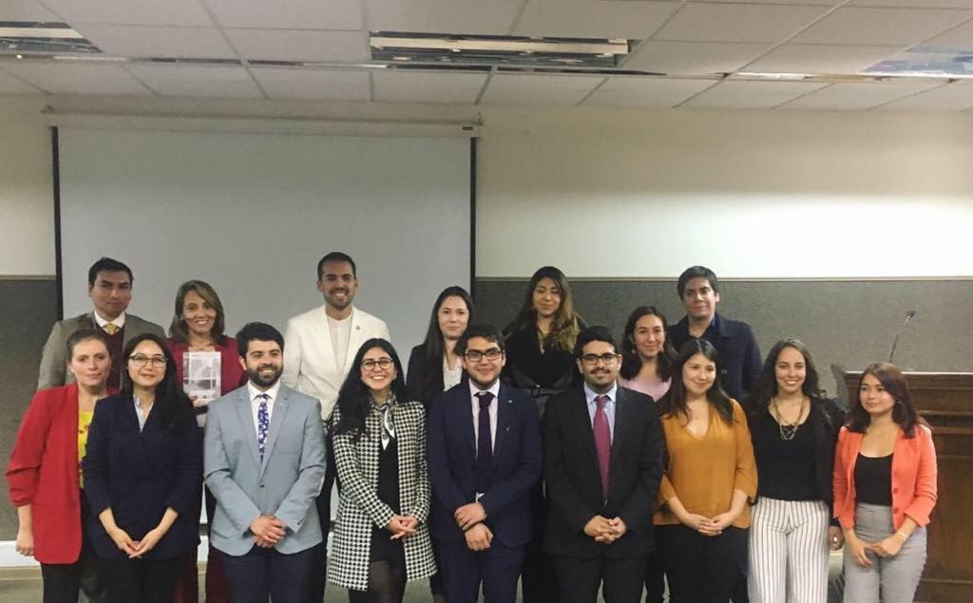
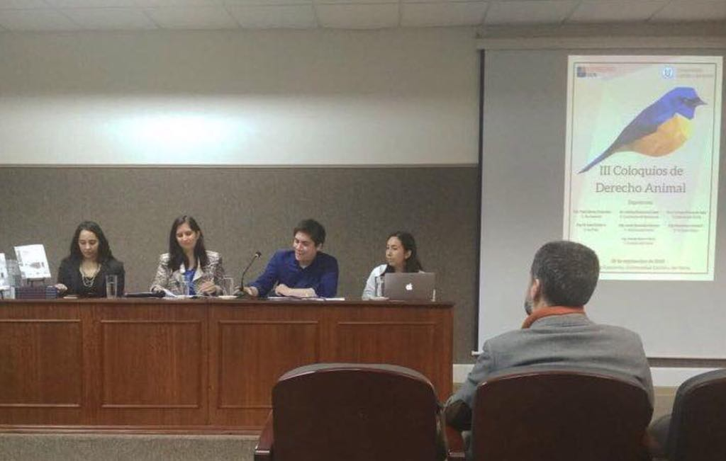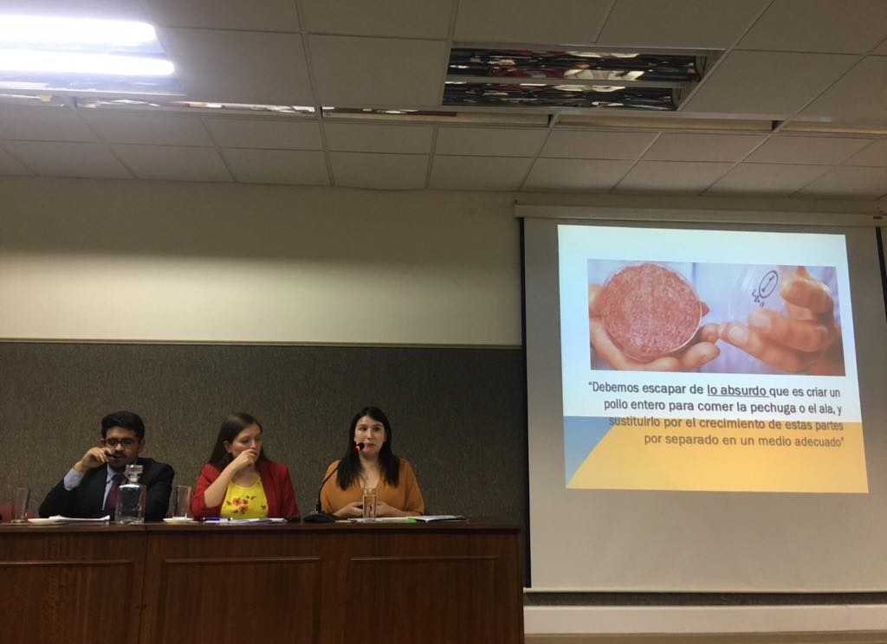

Ponencia en Liceo Eugenia María de Hostos (19/10/2018).

Ponencia de Mariana von Mühlenbrock, integrante de Fundación Derecho y Defensa Animal, en Liceo Eugenia María de Hostos, en la cual abordó el tema de los derechos de los animales.
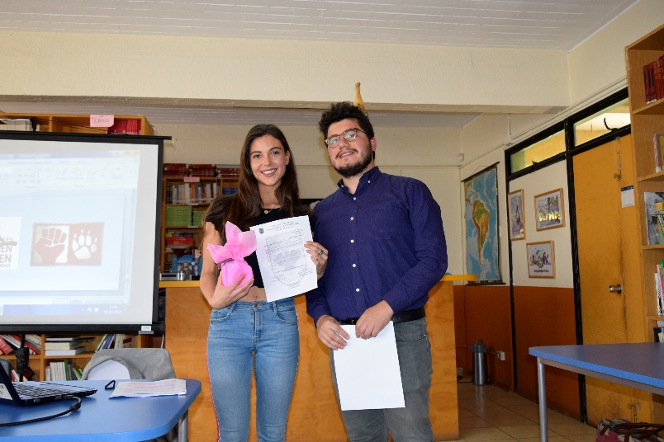
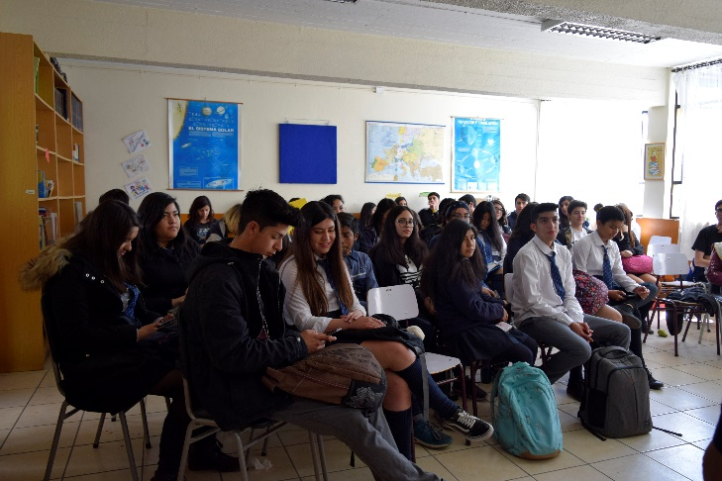
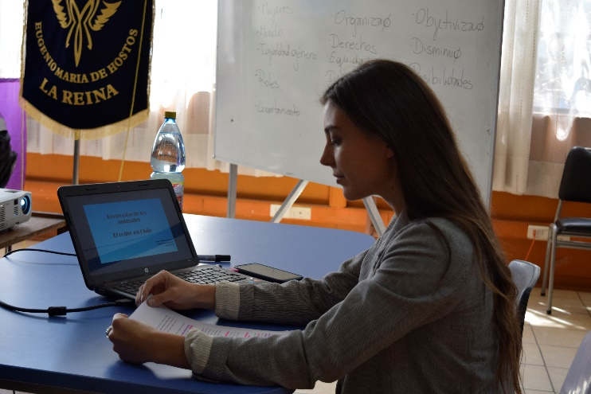

Interposición querella por maltrato animal ante el Juzgado de Garantía de Colina (05/11/18)

Se interpuso querella de maltrato animal respecto al caso de la gatita Emma, ante el Juzgado de Garantía de Colina, rol 8510-2018, patrocinado por Catalina Zaror y José Binfa, abogados de la Fundación Derecho y Defensa Animal, y Cristián Apiolaza de la Defensoría de Derechos de Animales.

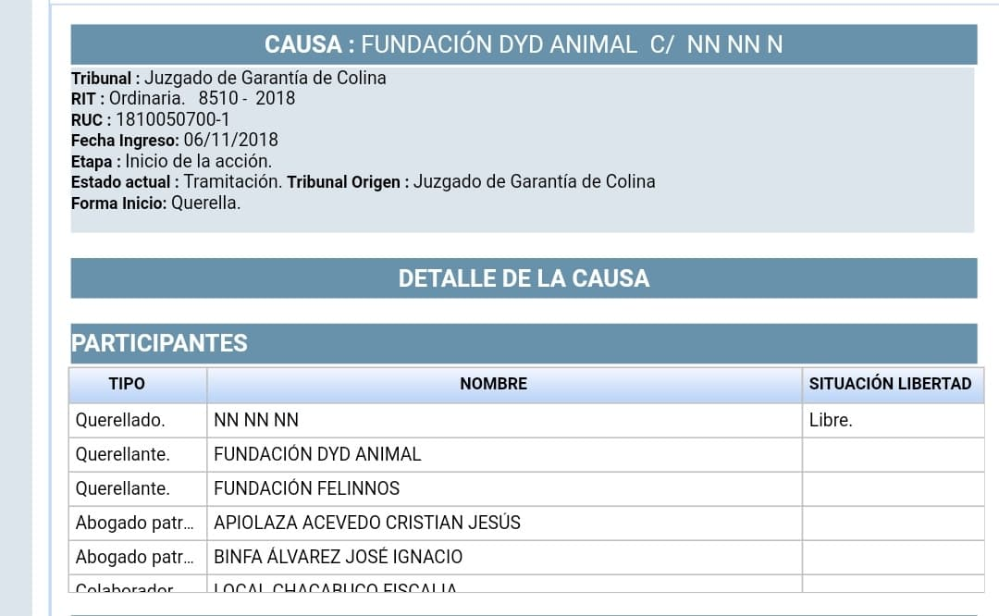

Representación de activistas de Animal Libre que fueron formalizados por detener el rodeo (7/11/18)

José Binfa, abogado de la Fundación Derecho y Defensa Animal, defendió a activistas de Animal Libre que fueron formalizados por el delito de desórdenes públicos, los cuales finalmente fueron absueltos por el tribunal.

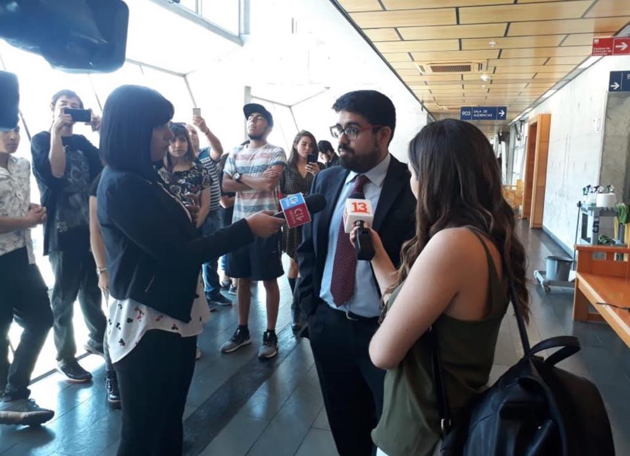
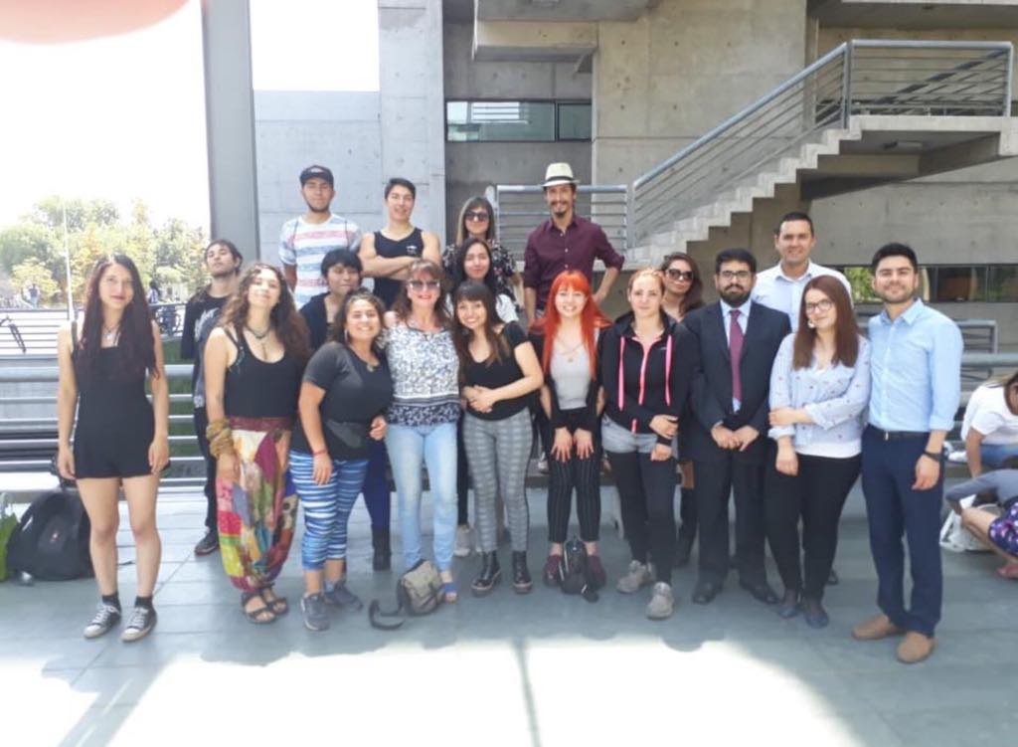

Exposición en La Facultad de Derecho de la Universidad Adolfo Ibáñez de Viña del Mar

Exposición de Francesca Coghlan, Marysabel Pavez y Julio Pérez, en la Facultad de Derecho de la UAI de Viña del Mar, respecto al caso Emma en la legislación vigente.
Link al streaming: https://www.instagram.com/caaduai/?fbclid=IwAR1j4r4PkhJBbQr_LK2s4txwHnrsPOl9rEJ8yrPfxiXjooJZP5WAyV3Rbgo

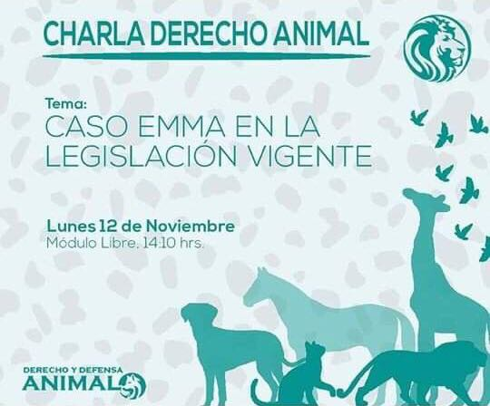
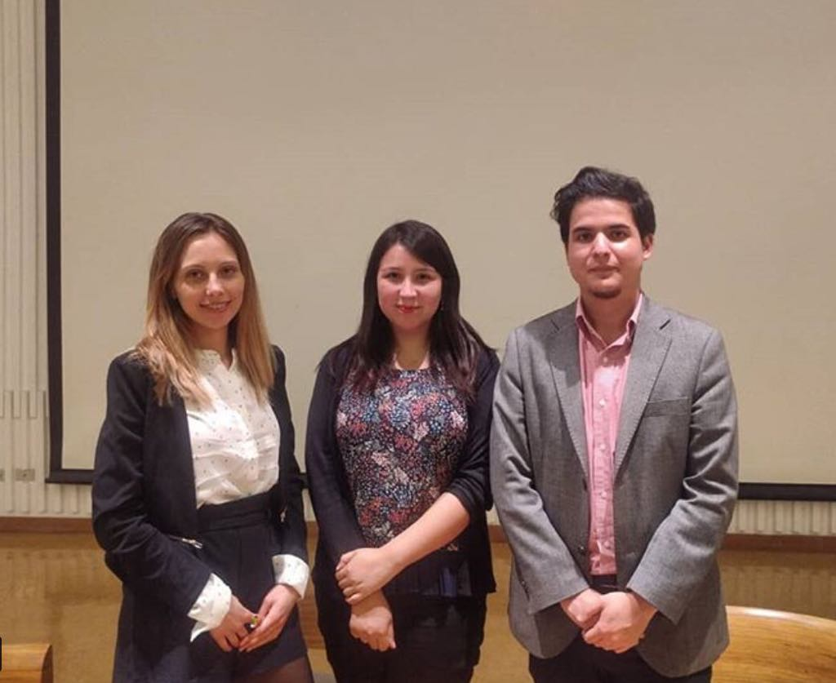

Hitos del año 2019

Charla junto a Te Protejo y Humane Society International sobre experimentación en animales.

Coloquio tesistas en Derecho Animal

Charla U. Andes sobre zoológicos y regulación jurídica.

Charla Animales en la Constitución, Facultad de Medicina, Universidad de Valparaíso.

Ejecución proyecto estatal “Animales y Familia”. SUBDERE.

Charla “Animales y Derecho de Familia”, Facultad de Derecho, Universidad de Chile.

Hitos 2020

Charla Animales en la Constitución, Feria Impulsa Veg

Charla Animales en la Constitución, Centro Cultural Concha y Toro
  - Charla Online Animales y Constitución dxe Santiago.
  - Querella: Perro obligado a fumar, Santiago.
  - Querella: Pajarería Danitza, Santiago.
  - Próximo: Primer número Revista Chilena Derecho Animal

